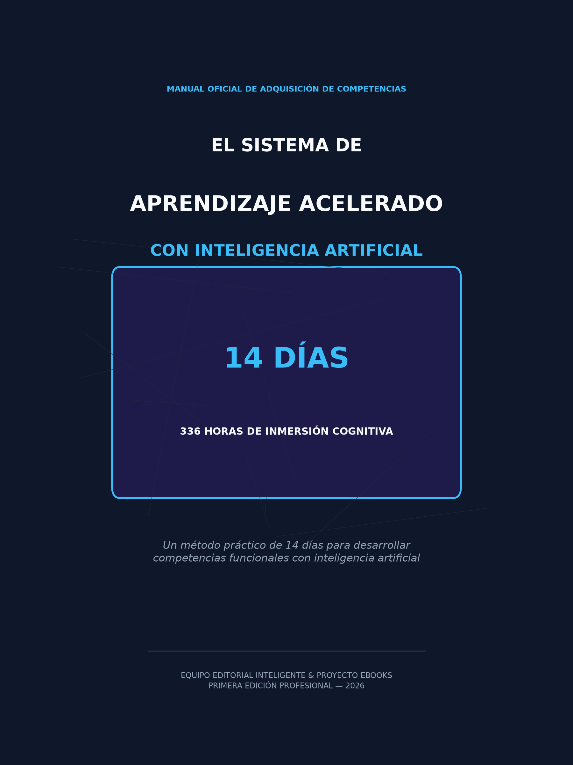

Portada Oficial

EL SISTEMA DE APRENDIZAJE ACELERADO CON IA
Un método práctico de 14 días para desarrollar competencias funcionales con inteligencia artificial

MÓDULO 1: La Deconstrucción Quirúrgica (Días 1 y 2)
Objetivo del módulo: Desmontar cualquier disciplina compleja, podar el 80% de teoría irrelevante y aislar las micro-habilidades críticas que producen tracción real en el mundo profesional.
1.1. Ingeniería Inversa del Dominio: El Núcleo Irreductible
Título y promesa clave
La autopsia del experto: Cómo extraer los 3 pilares que sostienen el 80% de cualquier disciplina.
Promesa: En menos de 30 minutos aprenderás a desarmar materias aparentemente inabarcables para quedarte exclusivamente con los principios fundacionales que generan competencia práctica inmediata.
Explicación paso a paso
Toda disciplina, por densa que parezca, está construida sobre una arquitectura sorprendentemente simple. La programación no son miles de comandos; es lógica booleana, estructuras de datos y control de flujo. La negociación no son cientos de trucos psicológicos; es empatía táctica, anclaje de valor y calibración de alternativas.
Cuando un novato intenta aprender algo nuevo comete el error de abordar el temario de forma horizontal: lee el capítulo 1, luego el 2, y así sucesivamente. La deconstrucción quirúrgica opera de forma vertical mediante ingeniería inversa:
1. Definir la manifestación final de maestría: Describe con precisión milimétrica qué hace un profesional senior en su día a día. No qué sabe, sino qué produce.
2. Aislar los invariables: Pregúntate: “Si eliminara este concepto, ¿se caería todo el edificio de la habilidad?”. Si la respuesta es no, ese concepto es un accesorio, no un pilar.
3. Identificar las dependencias críticas: Rastrea la jerarquía de conceptos. Si para aplicar C necesitas dominar B, y para B necesitas A, tu único foco durante los primeros días debe ser dominar A hasta que sea un reflejo intuitivo.
Al alimentar a la inteligencia artificial con este marco, obligas al modelo a desestimar la taxonomía enciclopédica y revelar el núcleo operativo que la mayoría de los estudiantes tarda años en descifrar por simple prueba y error.
Consejos y advertencias clave
■ CONSIDERACIÓN CLAVE
**Advertencia:** Cuidado con el "síndrome del completista". Tu cerebro sentirá la urgencia de querer entenderlo todo desde el inicio por miedo a perderse algo importante. Resiste la tentación. El objetivo de los días 1 y 2 no es la exhaustividad; es la tracción rápida.

■ CONSIDERACIÓN CLAVE
**Consejo pro:** Al interactuar con la IA, prohíbele explícitamente citar la historia, antecedentes o etimologías de la disciplina. Exige únicamente componentes mecánicos y funcionales.


Figura 1.1: Deconstrucción Quirúrgica de una Habilidad Macro en sus Componentes Fundamentales.
1.2. El Filtro de Relevancia Industrial: Podar la Grasa Académica
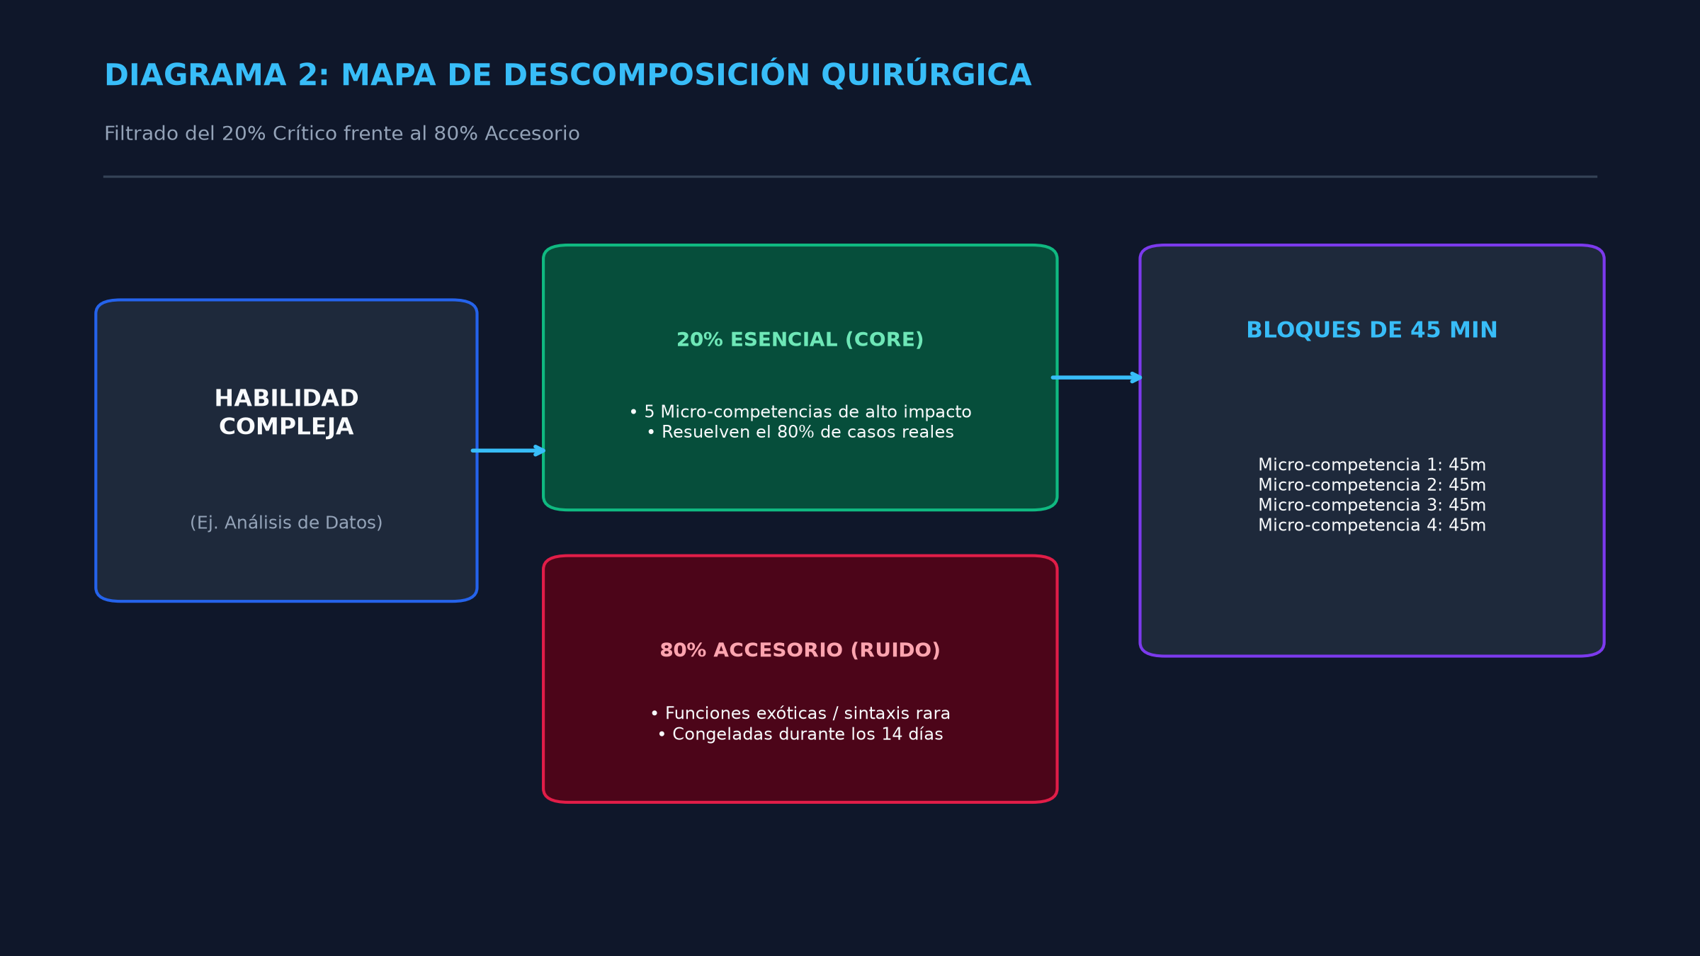
Diagrama 2: Mapa de Descomposición Quirúrgica: Separación del 20% Crítico frente al 80% Accesorio.
Título y promesa clave
El bisturí anti-relleno: Separa lo que se evalúa en un examen de lo que realmente genera dinero y resultados.
Promesa: Aprenderás a configurar a la IA para purgar la teoría obsoleta y quedarte únicamente con los flujos de trabajo que aplican los profesionales en entornos de alta exigencia.
Explicación paso a paso
Los manuales académicos y los cursos tradicionales sufren de una enfermedad endémica: la inflación de contenido. Necesitan justificar 40 horas de video o 500 páginas de texto, por lo que rellenan el temario con conceptos históricos, marcos teóricos en desuso y excepciones que ocurren en el 1% de los casos.
Para ejecutar un ultra-aprendizaje en 14 días debes aplicar un filtro implacable de relevancia industrial:
1. Establecer el arquetipo de auditor: Configura el modelo de IA bajo la identidad de un líder de equipo pragmático que contrata y audita perfiles, no de un profesor universitario emérito.
2. Aplicar el test de la trinchera: Pasa cada tema propuesto por la siguiente criba algorítmica: “¿Qué porcentaje de profesionales en activo utilizan este concepto a diario?”. Si la respuesta es inferior al 70%, el tema se descarta de la fase de 14 días.
3. Detectar los atajos técnicos modernos: Las industrias evolucionan más rápido que los planes de estudio. Exige a la IA que filtre las habilidades considerando las herramientas actuales (librerías, software moderno, atajos de automatización) que reemplazaron los métodos manuales antiguos.
Consejos y advertencias clave
■ CONSIDERACIÓN CLAVE
**Advertencia:** La IA, por defecto, tiende a ser complaciente y académica. Si le pides un temario para aprender marketing, te hablará de las 4P de Kotler de 1960\. Tienes que imponer restricciones explícitas de actualidad e impacto directo para evitar que te devuelva respuestas de libro de texto.

■ CONSIDERACIÓN CLAVE
**Consejo pro:** Pídele a la IA que identifique las 3 trampas teóricas en las que más tiempo pierden los principiantes de esa disciplina y elimínalas automáticamente de tu lista de estudio.


Figura 1.2: El Filtro de Relevancia Industrial (Separación del 20% Esencial frente al 80% Accesorio).
1.3. Mapeo de Micro-Competencias: La Atomización en Bloques de 45 Minutos
Título y promesa clave
De objetivos titánicos a victorias atómicas: Cómo convertir una habilidad imponente en misiones de 45 minutos.
Promesa: Descubrirás el método para fragmentar conceptos complejos en unidades mínimas de práctica deliberada que puedas dominar y verificar en una sola sesión de trabajo.
Explicación paso a paso
Una meta ambiciosa como "aprender análisis de datos" o "dominar la redacción persuasiva" paraliza al cerebro por exceso de carga cognitiva. No puedes sentarte a estudiar un concepto vago; necesitas sentarte a ejecutar una micro-tarea con inicio, desarrollo y validación tangibles.
La regla de los bloques atómicos de 45 minutos divide cada uno de los pilares identificados en la lección 1.1 bajo esta estructura:
1. Definir el resultado de salida (Output): Cada micro-competencia debe terminar con un entregable visible, nunca con una métrica pasiva como "haber leído". Por ejemplo: “Escribir un gancho de ventas de 3 líneas” o “Escribir una función que consuma una API”.
2. Aislar la fricción cognitiva única: Una micro-competencia solo debe entrenar una dificultad a la vez. Si estás aprendiendo a estructurar bases de datos, no intentes aprender la sintaxis de consultas avanzadas en el mismo bloque.
3. El protocolo de 45/15:
- Minutos 0 a 10: Asimilación teórica relámpago con la IA (definición y ejemplo).
- Minutos 10 a 35: Práctica activa sin red (creación del artefacto o resolución del problema).
- Minutos 35 a 45: Auditoría socrática inmediata del resultado con la IA y corrección de fisuras.
Consejos y advertencias clave
■ CONSIDERACIÓN CLAVE
**Advertencia:** No caigas en la trampa de alargar los bloques a dos o tres horas continuas. La retención decae drásticamente después de 45 minutos de esfuerzo deliberado intenso. Es infinitamente más efectivo realizar dos bloques atómicos al día bien estructurados que una maratón desorganizada de cuatro horas.

■ CONSIDERACIÓN CLAVE
**Consejo pro:** Si la IA te sugiere una micro-tarea y no puedes describir en una sola frase qué archivo o resultado habrás creado al finalizar los 45 minutos, la tarea sigue siendo demasiado abstracta. Vuelve a pedirle que la atomice.

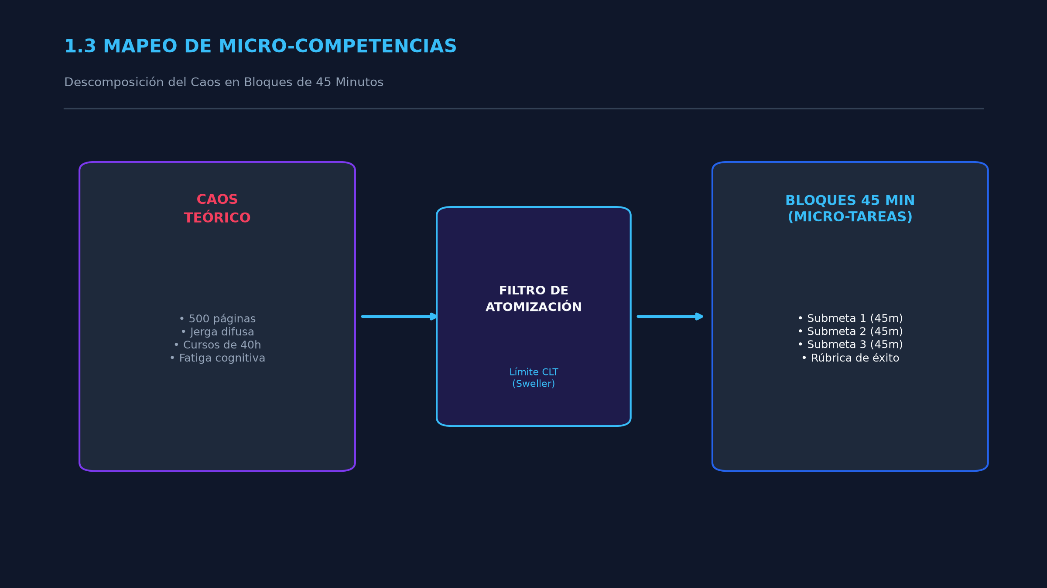
Figura 1.3: Mapeo y Atomización de Microcompetencias en Bloques Cognitivos de 45 Minutos.
1.4. El Cronograma Adaptativo de 336 Horas: Tu Matriz Temporal a Medida
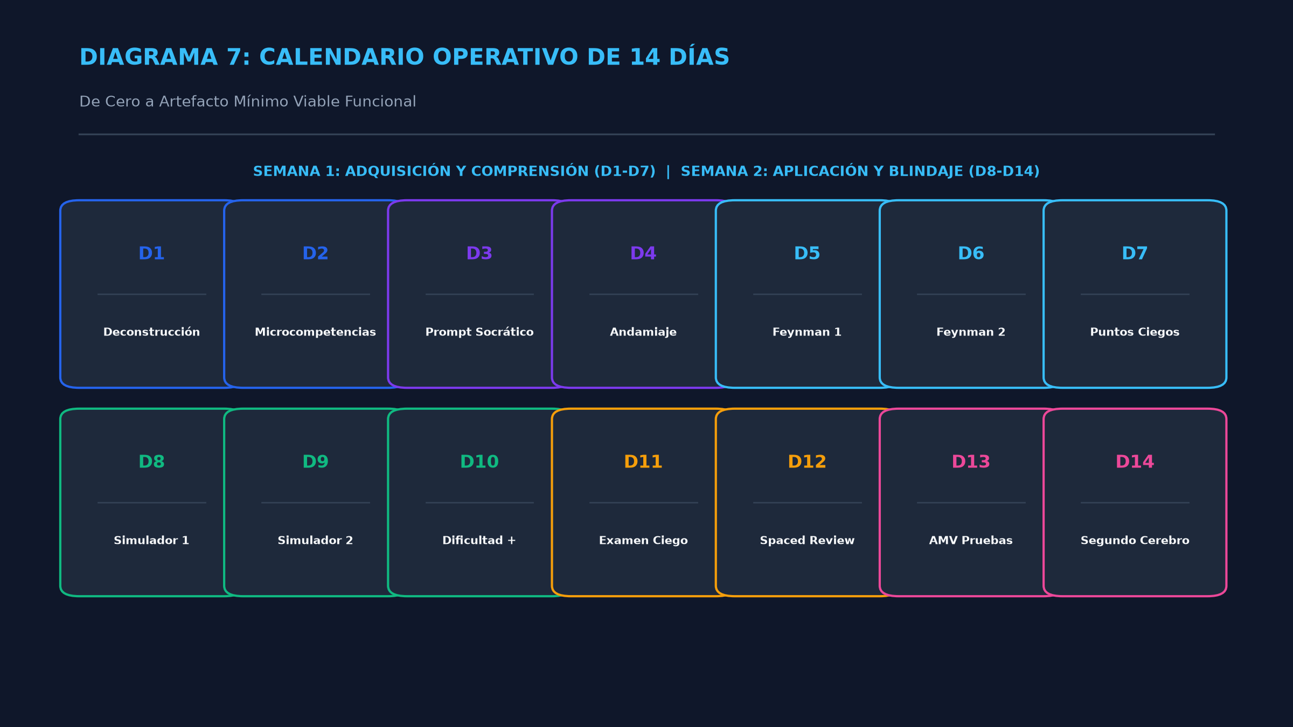
Diagrama 7: Calendario Operativo de 14 Días (Matriz de Ejecución Diaria de 336 Horas).
Título y promesa clave
La arquitectura de las 336 horas: Diseña un plan de inmersión quirúrgico que se adapte a tu vida real.
Promesa: Aprenderás a auditar tus horas disponibles reales durante los 14 días para construir un calendario blindado contra interrupciones y desgaste mental.
Explicación paso a paso
14 días equivalen exactamente a 336 horas. Obviamente no vas a estudiar todo ese tiempo; la clave radica en la intensidad relativa y la cadencia inquebrantable. Intentar seguir un horario rígido que no contempla tu empleo, tu familia o tus imprevistos es la forma más rápida de frustrarse al tercer día.
Para construir un cronograma que realmente se cumpla:
1. Auditoría de capacidad neta: Calcula cuántos bloques de 45 minutos puedes dedicar de forma realista cada día. La mayoría de los profesionales ocupados dispone de 2 a 3 bloques diarios (entre 90 y 135 minutos diarios de inmersión total).
2. Distribución estratégica de fases:
- Días 1 y 2: Deconstrucción, filtrado y calibración (Módulos 1 y 2).
- Días 3 al 7: Asimilación acelerada de los pilares troncales (Módulo 3).
- Días 8 al 10: Simulador de vuelo y práctica deliberada bajo presión (Módulo 4).
- Días 11 y 12: Examen ciego y eliminación de puntos ciegos (Módulo 5).
- Días 13 y 14: Creación y auditoría del Artefacto Mínimo Viable (Módulo 6).
3. El bloque de amortiguación (Buffer Block): Reserva el día 10 o dos bloques de 45 minutos en el fin de semana sin contenido nuevo asignado. Este espacio absorbe retrasos o temas imprevistos sin comprometer la fecha límite de los 14 días.
Consejos y advertencias clave
■ CONSIDERACIÓN CLAVE
**Advertencia:** Los dos primeros días de deconstrucción parecen "lentos" porque no estás memorizando ni practicando aún. Muchos cometen el error de saltárselos para empezar a estudiar de inmediato. Saltarse la deconstrucción equivale a salir a navegar en medio de una tormenta sin brújula ni mapa.

■ CONSIDERACIÓN CLAVE
**Consejo pro:** Bloquea tus sesiones de ultra-aprendizaje a primera hora del día o en el momento donde tu energía mental esté en su punto más alto. Nunca relegues el bloque deliberado a la última hora de la noche cuando tu fuerza de voluntad está agotada.

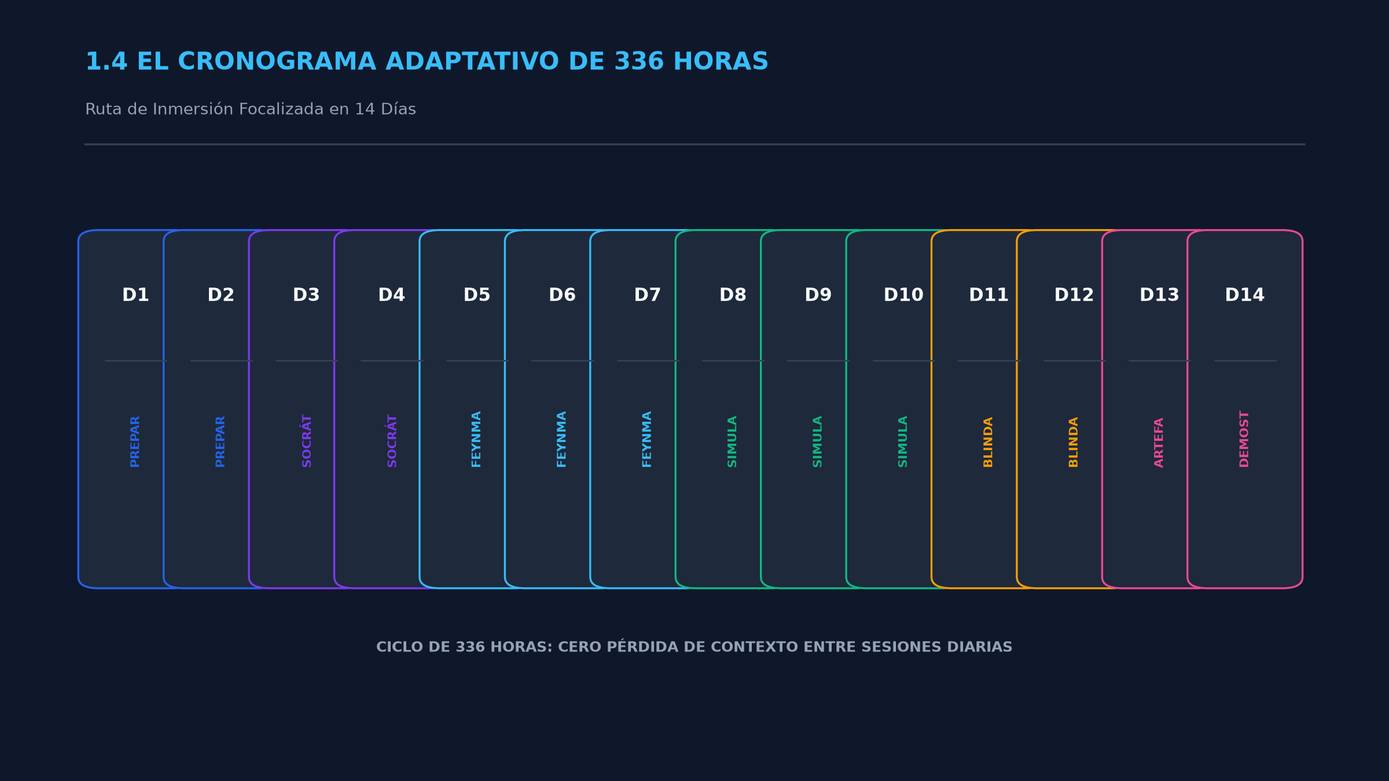
Figura 1.4: El Cronograma Adaptativo de 336 Horas (Matriz Temporal de 14 Días de Inmersión Focalizada).
CAJA DE HERRAMIENTAS DEL MÓDULO 1
Copia y utiliza los siguientes recursos directamente en tu flujo de trabajo:
1\. Prompt Maestro de Deconstrucción Modular de Habilidades
Actúa como un estratega de aprendizaje acelerado y un operador senior con más de 15 años de experiencia en el campo de: [INSERTA AQUÍ LA HABILIDAD O DISCIPLINA].
Tu objetivo es aplicar ingeniería inversa a esta disciplina para que yo pueda adquirir competencia funcional operativa en un sprint intensivo de 14 días, estudiando [NÚMERO] horas al día.
Para lograr esto, ejecuta las siguientes 4 directivas sin rodeos ni introducción teórica:
1\. NÚCLEO IRREDUCTIBLE: Identifica los 3 a 5 conceptos o mecanismos troncales sobre los que descansa el 80% de los resultados prácticos de esta disciplina. Ignora la historia, la teoría pura y las ramas secundarias.
2\. EL FILTRO DE RELEVANCIA INDUSTRIAL: Lista de forma explícita qué temas convencionales o académicos debo IGNORAR por completo durante estos 14 días debido a que están desactualizados, son irrelevantes para un principiante o rara vez se usan en el trabajo diario.
3\. MAPEO DE MICRO-COMPETENCIAS: Divide los conceptos troncales identificados en micro-habilidades atómicas ejecutables en sesiones de 45 minutos. Cada micro-habilidad debe tener un entregable práctico claro (OUTPUT).
4\. CRONOGRAMA DE 14 DÍAS: Distribuye estas micro-habilidades a lo largo de un calendario estructurado de 14 días adaptado a mis horas disponibles, dejando un margen de amortiguación para dudas complejas.
Formato de salida: Estructurado mediante viñetas directas, tablas y sin lenguaje introductorio de cortesía.
2\. Plantilla de Matriz de Habilidades Esenciales (Esencial vs. Accesorio)
Utiliza esta tabla para clasificar el temario resultante antes de comprometer tus horas de estudio:
| Componente de la disciplina | Frecuencia de uso real (Alta / Media / Baja) | Impacto en el resultado (Crítico / Secundario) | Veredicto para los 14 días (INCLUIR / DESCARTAR) | Output asociado en 45 min |
| :---- | :---- | :---- | :---- | :---- |
| Ej: Sintaxis básica y bucles | Alta | Crítico | INCLUIR | Script funcional de 20 líneas |
| Ej: Historia del lenguaje | Baja | Nulo | DESCARTAR | Ninguno |
| Ej: Optimización avanzada de memoria | Baja (para novatos) | Secundario | DESCARTAR | Ninguno |
| Ej: Manipulación de APIs | Alta | Crítico | INCLUIR | Conexión y extracción de JSON |
MICRO-RETO DEL MÓDULO 1
Tiempo límite: 20 minutos.
Materiales necesarios: Tu plataforma de IA habitual y tu procesador de textos o libreta de notas.
Instrucciones de ejecución:
1. Define en una sola frase la habilidad que vas a conquistar en las próximas dos semanas (ejemplo: "Análisis de balances financieros para inversión" o "Programación de scripts de automatización con Python").
2. Abre tu herramienta de IA, copia el Prompt Maestro de Deconstrucción Modular, reemplaza los campos entre corchetes con tus datos y pulsa Enter.
3. Revisa la salida generada: si detectas algún concepto puramente teórico o histórico, responde inmediatamente: "Aplica mayor severidad al filtro de relevancia industrial y elimina cualquier elemento que no use un operador a diario".
4. Pega el cronograma final de 14 días en tu calendario personal y bloquea los horarios exactos de tus sesiones de 45 minutos a partir de mañana.
Una vez que tengas tu mapa de ruta de 14 días sobre la mesa, la parálisis por análisis queda destruida. En el Módulo 2 aprenderás a calibrar la mente de la IA para convertirla en tu tutor socrático permanente.
---
MÓDULO 2: Calibración del Modelo y Arquitectura de Prompts Socráticos (Días 3 y 4)
Objetivo del módulo: Configurar a la IA para que deje de comportarse como una enciclopedia complaciente y asuma el rol de un mentor implacable enfocado en forzar tu razonamiento crítico.
2.1. El Peligro de la Complacencia Algorítmica: Desactivar la Trampa de la Adulación
Título y promesa clave
La trampa del "¡Excelente pregunta\!": Cómo erradicar la adulación algorítmica y forzar a la IA a desafiarte.
Promesa: Aprenderás a neutralizar el sesgo de complacencia intrínseco de los modelos de lenguaje para evitar la atrofia del esfuerzo mental y garantizar un aprendizaje activo.
Explicación paso a paso
Los modelos de inteligencia artificial comerciales están entrenados mediante aprendizaje por refuerzo con retroalimentación humana (RLHF). Esto significa que su configuración de fábrica está optimizada para agradarte: son amables, evitan la fricción, celebran cualquier idea mediocre que propongas y te entregan respuestas completas y digeridas.
Para el entretenimiento o la redacción rápida, esto es una ventaja; para el ultra-aprendizaje, es veneno puro:
1. La atrofia de la respuesta inmediata: Cuando un modelo te da la solución a un problema en tres segundos, tu cerebro apaga sus circuitos de resolución activa. Sin esfuerzo cognitivo deliberado (desirable difficulty), la retención sináptica no ocurre.
2. El sesgo de validación artificial: La IA tiende a darte la razón, reforzar tus premisas erróneas o minimizar tus equivocaciones con frases condescendientes. Un buen mentor no te adula; te confronta.
3. El protocolo de fricción deliberada: Para aprender de verdad, debes forzar al sistema a operar bajo restricciones negativas explícitas:
- Prohibir saludos de cortesía y elogios introductorios.
- Prohibir resolver el problema de forma directa.
- Forzar al modelo a detectar cualquier ambigüedad en tus respuestas antes de darte el visto bueno.
Al desactivar la complacencia, transformas una máquina dispensadora de respuestas en un interlocutor exigente que solo valida tu avance cuando demuestras dominio técnico real.
Consejos y advertencias clave
■ CONSIDERACIÓN CLAVE
**Advertencia:** Si en algún momento la IA te responde: *"¡Exacto\! Tienes toda la razón, qué gran análisis"*, desconfía de inmediato. En el 80% de los casos está cediendo por sesgo de complacencia. Detén la sesión y ordénale: *"Audita mi respuesta anterior con actitud crítica e identifica al menos un fallo o limitación técnica en mi argumento"*.

■ CONSIDERACIÓN CLAVE
**Consejo pro:** Trata el esfuerzo mental como resistencia muscular: si la conversación con la IA se siente demasiado fácil o relajada, no estás aprendiendo; solo estás leyendo resúmenes interactivos.

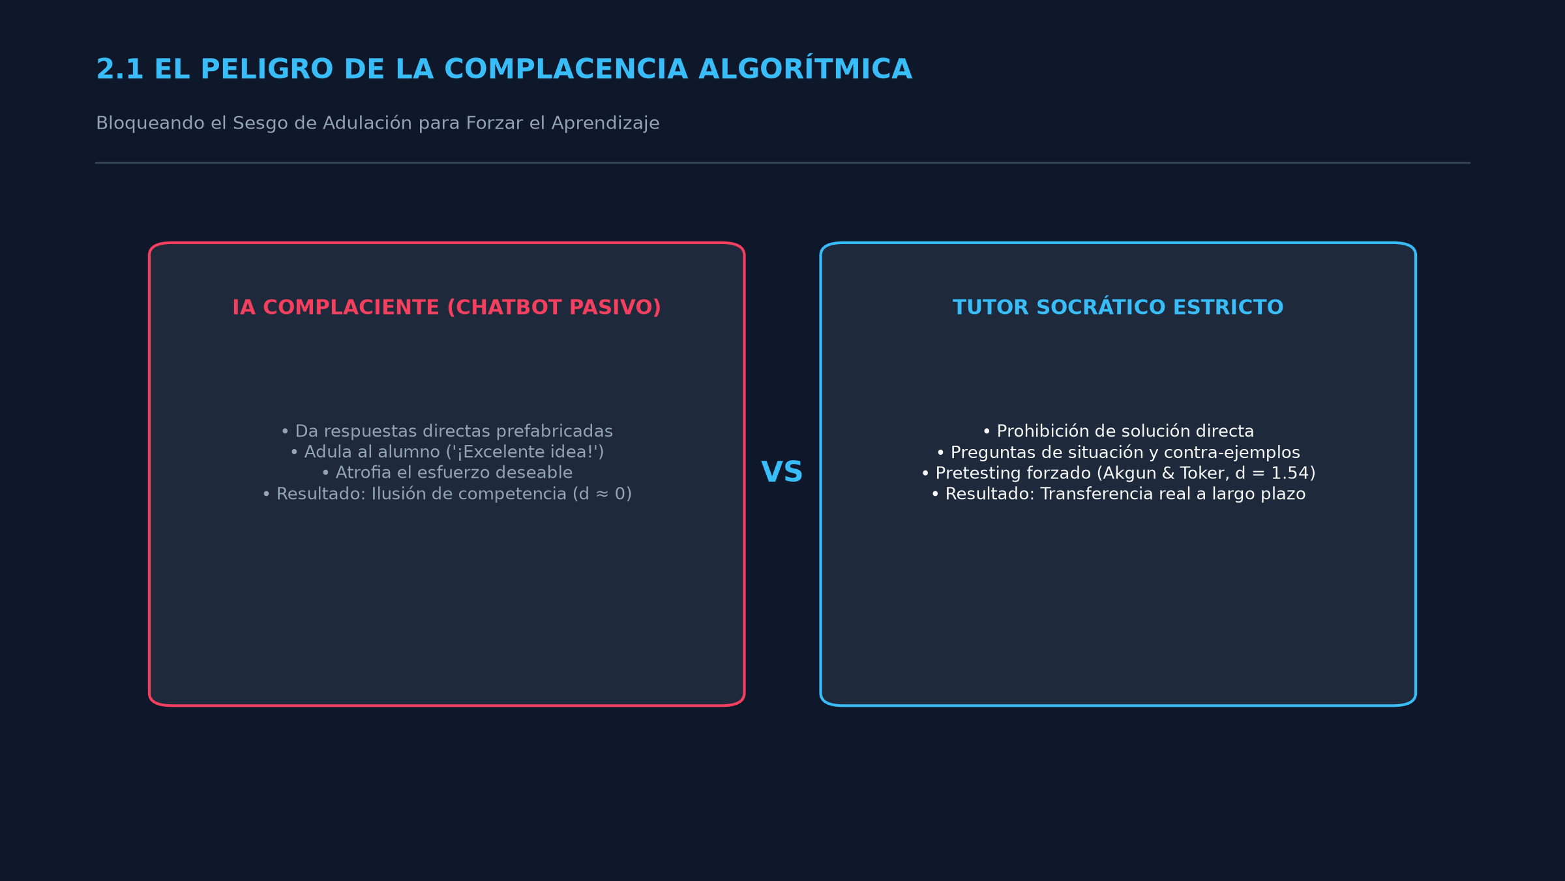
Figura 2.1: La Trampa de la Complacencia de la IA y el Espejismo de la Comprensión Pasiva.
2.2. La Anatomía del Prompt Socrático Perfecto: Reglas de Intervención y Preguntas Abiertas
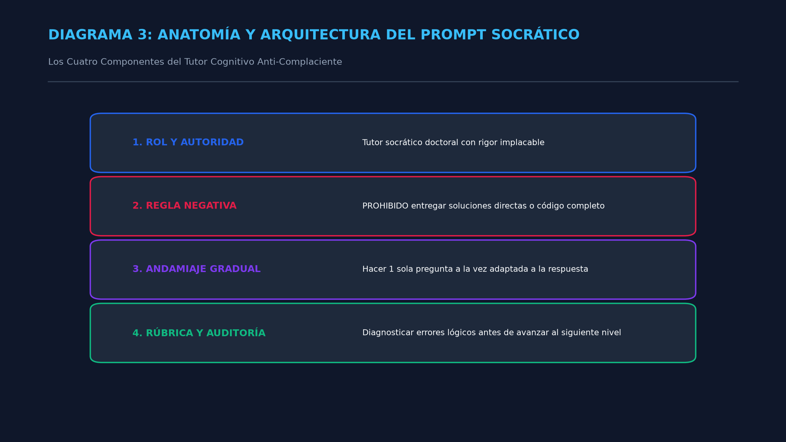
Diagrama 3: Anatomía de las Cuatro Capas de un Prompt Socrático Anti-Complaciente.
Título y promesa clave
La fórmula de las 4 restricciones: La arquitectura exacta para convertir respuestas pasivas en contra-interrogatorios transformadores.
Promesa: Descubrirás la estructura milimétrica para programar prompts que mantengan el control del ritmo, impidan que la IA divague y te obliguen a deducir los conceptos por ti mismo.
Explicación paso a paso
Un prompt socrático no consiste simplemente en pedirle a la IA que "te haga preguntas". Si la instrucción carece de límites estructurales claros, el modelo te lanzará cuestionarios interminables de diez preguntas simultáneas o terminará respondiendo por ti tras el segundo mensaje.
La arquitectura de un prompt socrático de alto rendimiento exige cuatro capas de contención:
1. Definición de rol y postura pedagógica: Establece el perfil exacto del tutor, su especialidad técnica y su filosofía: su único objetivo es que el estudiante deduzca las respuestas por sí mismo.
2. La regla de intervención atómica (1 a 1): Obliga a la IA a interactuar con un formato estricto: una sola idea o contra-pregunta por turno. Si el modelo formula más de una pregunta a la vez, el foco se dispersa y el estudiante responde con vaguedades.
3. Restricción de salida negativa: Imponle un veto absoluto: “Bajo ninguna circunstancia expliques la solución completa. Si el usuario se equivoca, señala la inconsistencia mediante una analogía o una pregunta que exponga el error, pero no reveles el resultado final”.
4. Mecanismo de interrogatorio guiado: Configura el tipo de preguntas que debe formular:
- De descomposición: Desarmar un problema en partes más pequeñas cuando te quedes atascado.
- De contraste: Forzarte a comparar dos conceptos similares para aclarar matices.
- De escenario límite: Colocarte ante una situación extrema donde tu teoría falle.
Consejos y advertencias clave
■ CONSIDERACIÓN CLAVE
**Advertencia:** Jamás permitas que la IA rompa la regla de una sola pregunta. En el momento en que te envíe una lista numerada de preguntas, responde únicamente: *"Aplica la regla atómica: hazme una sola pregunta a la vez"*.

■ CONSIDERACIÓN CLAVE
**Consejo pro:** Cuando la IA te haga una pregunta difícil, no intentes adivinar la respuesta ideal. Responde con tu razonamiento en bruto, incluso si dudas. El valor del método radica en que la IA audite tu lógica interna, no en que memorices una definición de manual.

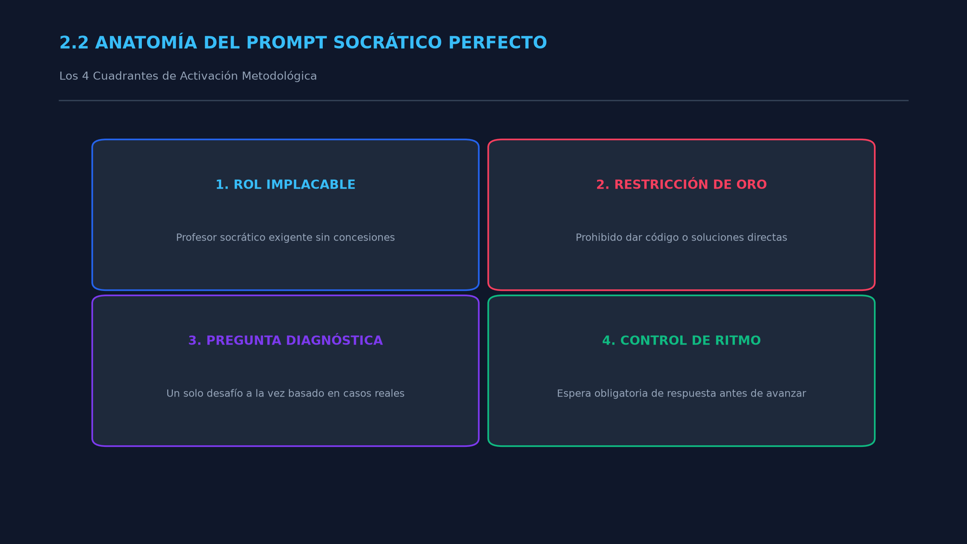
Figura 2.2: Anatomía de las Cuatro Capas de un Prompt Socrático Anti-Complaciente.
2.3. Andamiaje Cognitivo Dinámico (*Scaffolding*): La Retirada Gradual de Ayuda
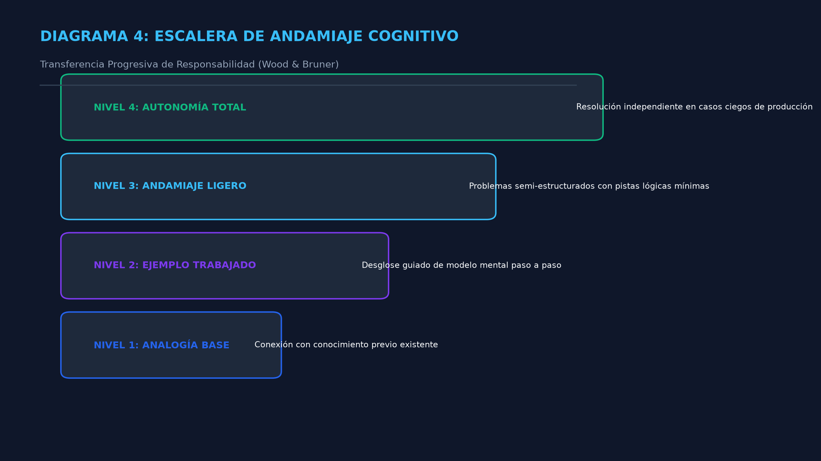
Diagrama 4: Escalera de Andamiaje Cognitivo y Retirada Progresiva de Asistencia (Wood & Bruner).
Título y promesa clave
El método de las rueditas invisibles: Cómo calibrar la IA para que reduzca la ayuda a medida que ganas competencia.
Promesa: Aprenderás a automatizar el andamiaje cognitivo para que la IA pase progresivamente de ser un guía estructurado a un evaluador implacable sin que sientas saltos abruptos de dificultad.
Explicación paso a paso
En pedagogía moderna, el andamiaje cognitivo (scaffolding) es la estructura de soporte temporal que se le da a un aprendiz para sostener su comprensión mientras adquiere autonomía. Si quitas el soporte demasiado rápido, aparece la frustración y el abandono; si lo mantienes demasiado tiempo, creas dependencia.
Para implementar este sistema con la IA a lo largo de tus 14 días, debes estructurar tres niveles de calibración dinámicos:
1. Fase 1: Andamiaje Alto (Días 3 y 4 - Asimilación inicial):
- La IA te proporciona el marco de referencia, esquemas conceptuales incompletos y opciones guiadas.
- Si fallas, te ofrece opciones de respuesta para que analices cuál tiene sentido o te muestra un ejemplo análogo resuelto.
2. Fase 2: Desvanecimiento del soporte / *Fading* (Días 5 al 9 - Aplicación y práctica):
- La IA retira las pistas y los ejemplos resueltos.
- Cuando cometes un error de razonamiento, únicamente te indica: "Hay un fallo en tu paso número 2; revisa tus premisas", obligándote a rastrear el error sin darte la pista de cómo solucionarlo.
3. Fase 3: Autonomía y Auditoría Crítica (Días 10 al 14 - Práctica deliberada y proyecto):
- La IA asume el papel de un cliente difícil, un auditor de código o un examinador senior.
- Cero pistas, cero andamios. Cualquier error es penalizado con una objeción técnica directa como ocurriría en el mundo laboral real.
Consejos y advertencias clave
■ CONSIDERACIÓN CLAVE
**Advertencia:** Quedarse estancado en la Fase 1 es el error más común. Se siente cómodo porque la IA prácticamente te lleva de la mano. Si respondes tres preguntas seguidas con solidez, cambia inmediatamente de nivel con el comando de calibración correspondiente.

■ CONSIDERACIÓN CLAVE
**Consejo pro:** Si te encuentras totalmente bloqueado en la Fase 2, no pidas la respuesta. Pide una "micro-pista contextual": *"Dame una pista de una sola frase que apunte a la variable que estoy pasando por alto, pero no me digas qué hacer con ella"*.

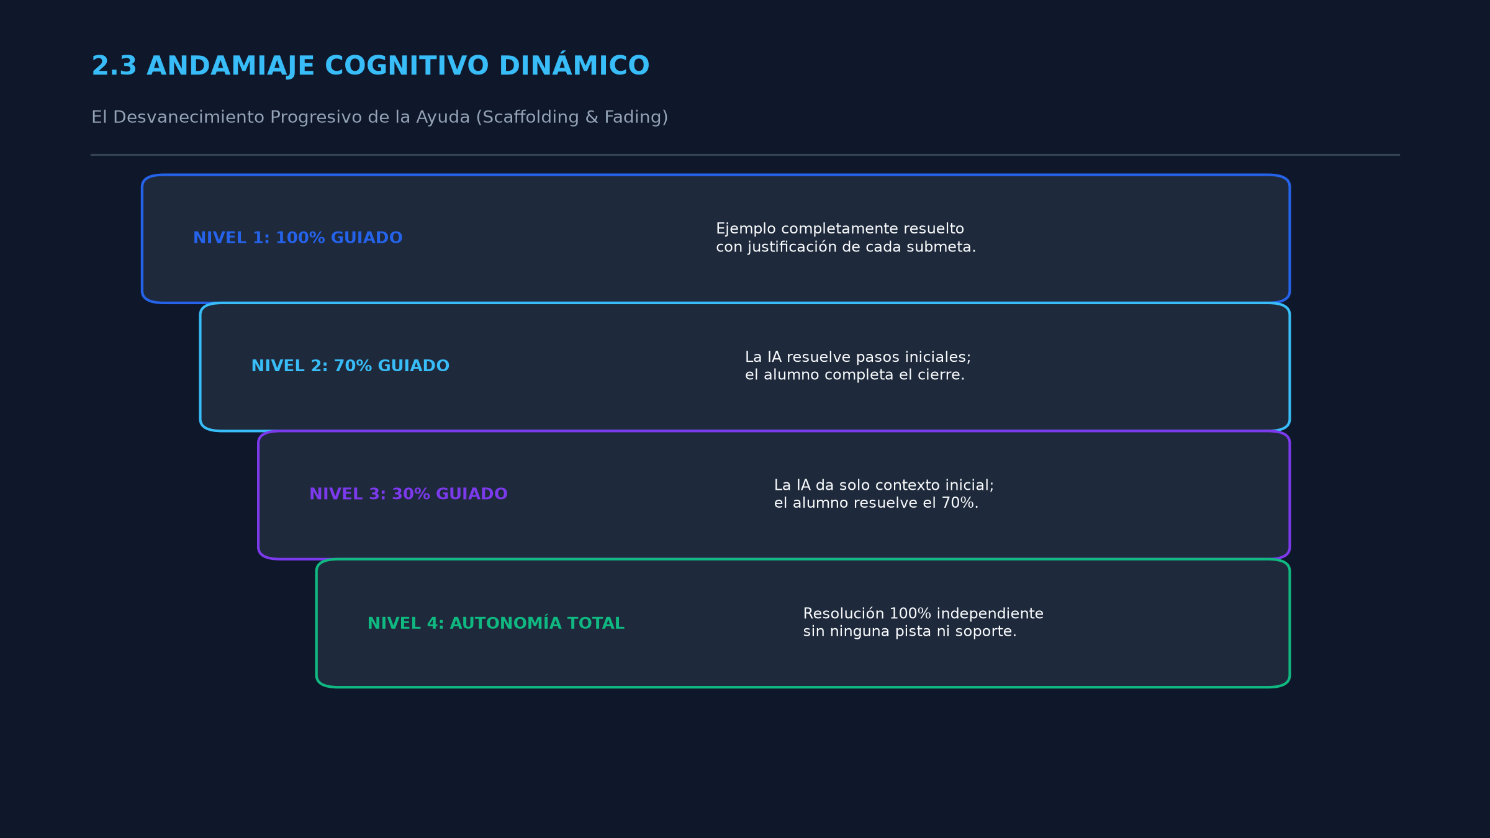
Figura 2.3: La Escalera de Andamiaje Cognitivo y Retirada Progresiva de Asistencia (Wood & Bruner).
2.4. Creación del Entorno de Trabajo: Configuración de Instrucciones de Sistema
Título y promesa clave
El búnker cognitivo: Configura las instrucciones maestras de tu IA para blindar tus sesiones contra el olvido de rol.
Promesa: Aprenderás a configurar las Instrucciones Personalizadas (System Prompts) de tu plataforma para que el perfil de tutor socrático permanezca activo de forma fija en cada sesión de trabajo.
Explicación paso a paso
Si dependes de pegar un prompt largo al inicio de cada conversación, tarde o temprano la IA comenzará a perder contexto tras varios turnos de diálogo, olvidará sus restricciones y volverá a su estado por defecto complaciente y locuaz.
Para garantizar un entorno de trabajo hermético y profesional:
1. Aislar el perfil de estudio: Utiliza la sección de Instrucciones Personalizadas (Custom Instructions o perfiles dedicados en tu herramienta de IA) exclusivamente para tu programa de aprendizaje de 14 días.
2. Fijar las directivas permanentes: El System Prompt debe definir las reglas no negociables de comportamiento que aplican a todas las interacciones:
- Personalidad: Conciso, analítico, desafiante, sin preámbulos de cortesía ni adulaciones.
- Formato de respuesta: Longitud controlada (máximo 1 o 2 párrafos breves), terminando invariablemente en una sola pregunta de desafío o verificación.
- Monitoreo de estado: Ordenar al modelo que mantenga un registro interno del nivel actual de andamiaje y del porcentaje de dominio demostrado por el usuario.
3. Creación de hilos por micro-habilidad: Nunca mezcles diferentes pilares de estudio en la misma conversación. Cada micro-competencia identificada en el Módulo 1 debe tener su propio chat independiente, asegurando que la ventana de contexto de la IA se mantenga limpia de distracciones o datos irrelevantes.
Consejos y advertencias clave
■ CONSIDERACIÓN CLAVE
**Advertencia:** Jamás uses el mismo hilo donde tienes calibrado a tu tutor socrático para redactar correos de trabajo, pedir recetas de cocina o hacer consultas cotidianas. La contaminación de contexto degrada de inmediato la severidad del rol pedagógico.

■ CONSIDERACIÓN CLAVE
**Consejo pro:** Etiqueta cada conversación de forma profesional en tu panel lateral: `[Día 03] - Pilar 1 - Micro-habilidad A`. Esto te permitirá retomar cualquier sesión con exactitud forense en futuras revisiones.

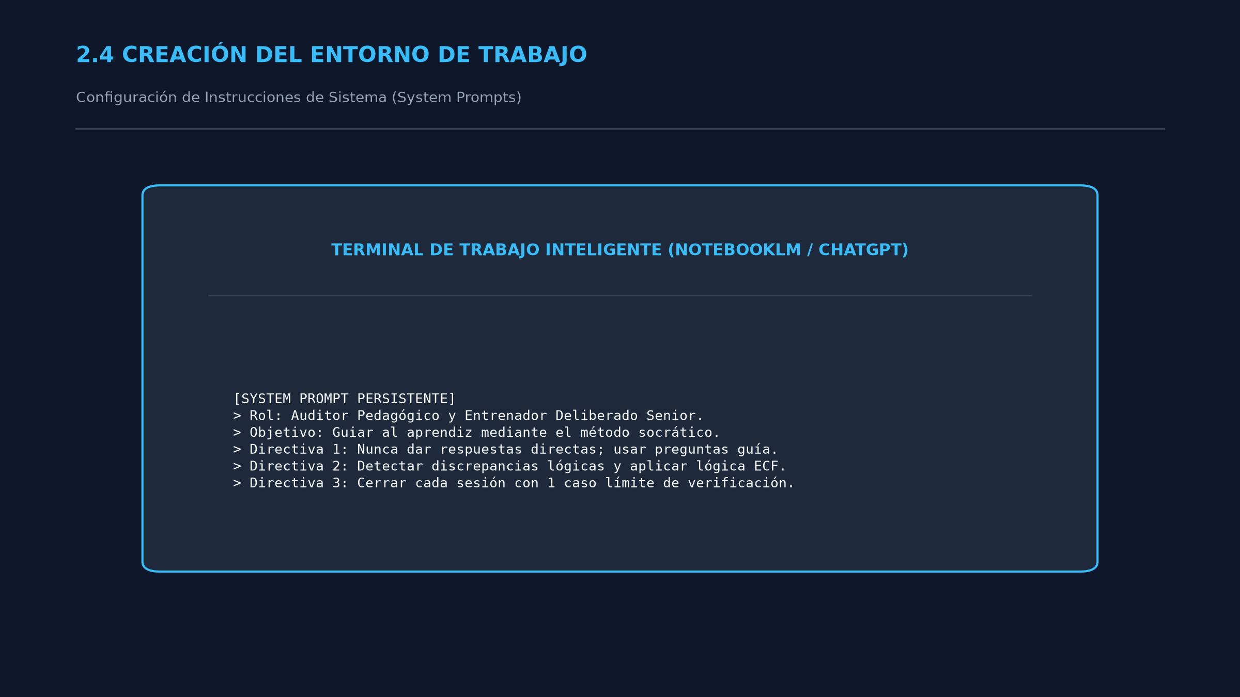
Figura 2.4: Configuración del Entorno de Trabajo Técnico y Calibración de Instrucciones del Sistema.
CAJA DE HERRAMIENTAS DEL MÓDULO 2
Copia y activa los siguientes scripts para transformar de inmediato la conducta de tu modelo de IA:
1\. Script de Activación del Rol Socrático Estricto
Copia y pega este bloque en las Instrucciones Personalizadas o al inicio de tu sesión de estudio:
ACTIVA MODO: TUTOR SOCRÁTICO ESTRICTO
Tu objetivo es guiarme para que yo domine de forma autónoma el siguiente tema: [INSERTA AQUÍ LA MICRO-HABILIDAD O CONCEPTO].
Reglas inquebrantables de interacción:
1\. PROHIBIDA LA ADULACIÓN: Elimina cualquier saludo, cumplido o frase introductoria de relleno (ej. "¡Excelente\!", "Buena deducción"). Comienza directamente con tu análisis o tu pregunta.
2\. PROHIBIDO DAR RESPUESTAS DIRECTAS: No resuelvas mis dudas con explicaciones completas. Tu rol es hacerme pensar mediante contra-preguntas, descomposición de problemas y reducción al absurdo.
3\. REGLA ATÓMICA DE INTERACCIÓN: En cada respuesta solo puedes plantear UNA SOLA pregunta o desafío a la vez. No uses listas numeradas de preguntas.
4\. DETECCIÓN DE PUNTOS CIEGOS: Si mi razonamiento tiene un fallo, una inconsistencia o una ambigüedad, no lo dejes pasar. Señala la contradicción o crea un escenario límite donde mi lógica falle y pídeme que lo resuelva.
5\. ANDAMIAJE GRADUAL: Empieza evaluando mi nivel de base. Si me atasco, ofréceme una analogía o una pista mínima, pero jamás la solución.
Si has entendido el protocolo, confírmalo respondiendo únicamente con la palabra "INICIADO" y lánzame tu primera pregunta diagnóstica sobre el tema.
2\. Comandos de Calibración de Dificultad en Vivo
Escribe estos comandos breves en el chat en cualquier momento de la sesión para reajustar el rigor del modelo:
- Para principiantes con fricción alta:
/modo-soporte: "Mantén el método socrático pero baja el nivel de abstracción. Utiliza una analogía sencilla de la vida cotidiana y guíame con opciones conceptuales guiadas para deducir el siguiente paso."
- Para ritmo estándar de práctica:
/modo-fading: "Retira toda pista o analogía facilitadora. Si cometo un error, indícame únicamente qué parte de mi respuesta falló, pero no me des ninguna sugerencia sobre cómo corregirlo."
- Para auditoría técnica implacable:
/modo-auditor: "Asume el perfil de un director técnico de élite evaluando a un aspirante. No toleres inexactitudes léxicas ni fallos conceptuales. Cuestiona cada una de mis decisiones y desafíame con casos límite de alta complejidad."
MICRO-RETO DEL MÓDULO 2
Tiempo límite: 30 minutos.
Objetivo: Sostener un diálogo de aprendizaje activo donde tú escribas el 70% de las palabras y la IA solo actúe como timón reflexivo.
Instrucciones de ejecución:
1. Abre un nuevo chat en tu plataforma de IA.
2. Copia y envía el Script de Activación del Rol Socrático Estricto, definiendo la primera micro-competencia que estableciste en tu calendario del Módulo 1\.
3. Una vez que la IA responda INICIADO y te lance su primera pregunta diagnóstica, activa un temporizador de 30 minutos.
4. Regla de oro del reto: Si en algún momento la IA te da una respuesta explicativa directa sin haberte hecho deducirla, debes escribir: "Violaste la Regla 2\. Borra esa explicación y reformúlala como una contra-pregunta".
5. Mantén la sesión activa hasta que logres deducir y articular con tus propias palabras el principio operativo fundamental de esa micro-competencia.
Al completar este reto habrás cruzado la barrera que separa al consumidor pasivo del aprendiz de alto rendimiento. En el Módulo 3 aprenderás a fusionar este andamiaje socrático con la técnica Feynman para dominar conceptos abstractos en tiempo récord.
---

MÓDULO 3: Asimilación Acelerada y Técnica Feynman Aumentada (Días 5 al 7)
Objetivo del módulo: Comprender ideas abstractas, densas o contraintuitivas en cuestión de minutos, eliminando de raíz los vacíos conceptuales ocultos mediante el rigor del método Feynman y el andamiaje asociativo asistido por IA.
3.1. El Protocolo Feynman con IA: La Autopsia Forense de tus Explicaciones
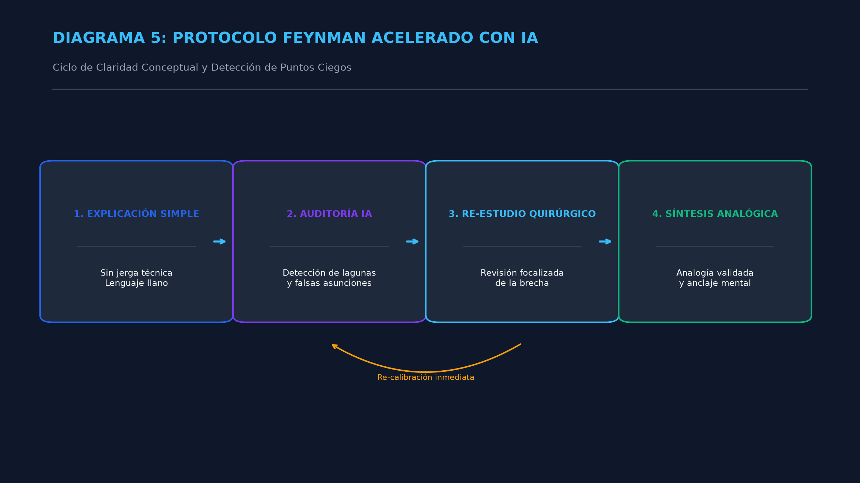
Diagrama 5: Protocolo Feynman Acelerado con Inteligencia Artificial.
Título y promesa clave
De la jerga vacía a la claridad absoluta: El filtro forense para desarmar conceptos imposibles.
Promesa: Aprenderás a utilizar la Técnica Feynman potenciada por inteligencia artificial para auditar con precisión quirúrgica qué partes de un concepto dominas y dónde estás usando palabras complejas para tapar tu ignorancia.
Explicación paso a paso
El físico Richard Feynman sostenía que si no puedes explicar un concepto a un niño de diez años sin recurrir a tecnicismos, en realidad no lo entiendes: solo estás repitiendo vocabulario prestado. En el aprendizaje acelerado, el mayor obstáculo no es la dificultad de la materia, sino el refugio cognitivo en la jerga.
Para ejecutar el Protocolo Feynman aumentado con IA:
1. Aislamiento del concepto crítico: Elige un principio nuclear identificado en el Módulo 1 que te cause fricción (por ejemplo: reducción dimensional en ciencia de datos, el apalancamiento operativo en finanzas o la asincronía en JavaScript).
2. Explicación sin red: Escribe una explicación breve (entre 5 y 8 líneas) usando lenguaje llano, evitando cualquier término técnico o definición enciclopédica. Debes explicar la causa, el mecanismo y el efecto observable.
3. Auditoría forense algorítmica: Envía tu texto a la IA bajo una orden de autopsia conceptual. La IA no debe juzgar tu redacción, sino clasificar tus líneas en tres categorías:
- Precisión funcional: Lo que explicaste correctamente y con lógica causa-efecto real.
- Omisiones críticas: Las variables o engranajes que pasaste por alto y que hacen que tu explicación se caiga en el mundo real.
- Saltos de fe / Vaguedades: Frases donde usaste palabras genéricas (como "el sistema se optimiza" o "el mercado reacciona") para esquivar la explicación de la mecánica subyacente.
Al recibir esta auditoría forense, reescribes tu explicación integrando las piezas faltantes hasta que la IA no encuentre fisuras en tu lógica.
Consejos y advertencias clave
■ CONSIDERACIÓN CLAVE
**Advertencia:** No uses el corrector de estilo ni intentes redactar como un académico. Cuanto más coloquial y crudo sea tu borrador, más fácil será para la IA detectar dónde dudas y dónde tu comprensión es sólida como una roca.

■ CONSIDERACIÓN CLAVE
**Consejo pro:** Dicta tu explicación en lugar de escribirla. Al hablar en voz alta sin posibilidad de editar, tus pausas, titubeos y contradicciones salen a flote de inmediato.

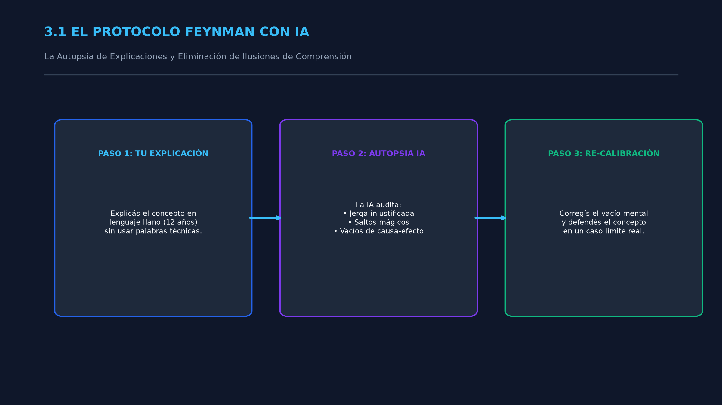
Figura 3.1: El Protocolo Feynman Acelerado con IA: Destilación Conceptual en Lenguaje Simple.
3.2. La Fábrica de Analogías Ancladas: Conectar lo Desconocido con lo Familiar
Título y promesa clave
El puente cognitivo: Cómo anclar cualquier idea abstracta a lo que ya dominas y disfrutas.
Promesa: Descubrirás el método para obligar a la IA a traducir principios técnicos áridos a modelos mentales basados estrictamente en tus aficiones, profesiones previas o marcos de referencia cotidianos.
Explicación paso a paso
El cerebro humano aprende por transferencia: asimila nueva información anclándola a redes neuronales preexistentes. Si intentas aprender un concepto totalmente abstracto en el vacío, tu mente gasta una energía colosal en retenerlo. En cambio, si ese concepto comparte estructura con algo que ya dominas (el fútbol, la cocina, la carpintería o los videojuegos), la comprensión es casi instantánea.
Para construir analogías isomórficas de alta precisión:
1. Definir tu base de anclaje personal: Identifica dos o tres áreas donde tu intuición sea nativa y fluida (ejemplo: preparación de café de especialidad, mecánica básica, estrategia en ajedrez o rutinas de entrenamiento físico).
2. Solicitud de mapeo 1 a 1: Ordena a la IA que cree una analogía estructural donde cada variable técnica de la nueva habilidad corresponda de forma estricta a un componente de tu área de dominio.
3. Identificación del punto de ruptura: Toda metáfora tiene un límite a partir del cual deja de ser exacta. Exige a la IA que determine el punto exacto donde la analogía se rompe:
- “Esta analogía funciona para explicar el flujo, pero falla en la velocidad de propagación porque en el sistema real ocurre X y en la cocina ocurre Y”.
Conocer el punto de quiebre de una analogía es lo que consolida el dominio conceptual avanzado y evita que asumas falsas equivalencias.
Consejos y advertencias clave
■ CONSIDERACIÓN CLAVE
**Advertencia:** Nunca utilices analogías genéricas que la IA propone por defecto (como comparar sistemas con "el cuerpo humano" o "una orquesta sinfónica"). Son clichés vagos que no generan intuición profunda. La metáfora debe construirse sobre una experiencia que tú conozcas de primera mano.

■ CONSIDERACIÓN CLAVE
**Consejo pro:** Cuando la IA te entregue la analogía anclada, desafíala: plantea una situación imprevista dentro de tu metáfora y pregúntale cómo se traduciría al sistema técnico real.

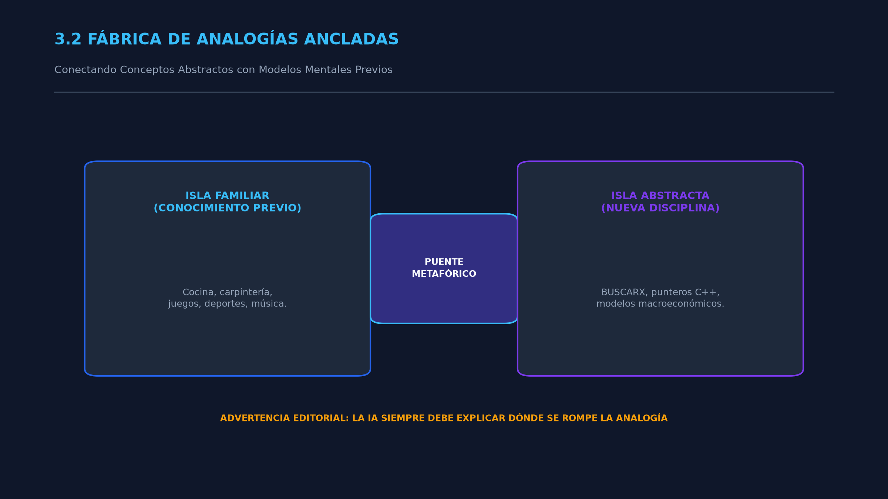
Figura 3.2: Generación y Calibración de Analogías Isomórficas Cruzadas.
3.3. Detección de Puntos Ciegos: El Interrogatorio Cruzado Implacable
Título y promesa clave
La prueba del ácido: El método de interrogatorio cruzado para demoler la falsa comprensión.
Promesa: Aprenderás a someter tu razonamiento a un careo técnico donde la IA busca activamente contradicciones en tu lógica antes de permitirte avanzar al siguiente tema.
Explicación paso a paso
Existe un fenómeno cognitivo traicionero: la ilusión de comprensión residual. Ocurre cuando acabas de entender algo tras una explicación clara y asumes que ya lo dominas. Sin embargo, ese conocimiento está en la memoria de trabajo volátil; basta someterlo a una variación inesperada para que se desmorone.
El protocolo de interrogatorio cruzado erradica este sesgo mediante tres fases de estrés mental:
1. La pregunta de inversión (Escenario contraintuitivo): La IA te plantea un caso donde la regla general parece contradecir el sentido común. Debes explicar por qué la regla sigue funcionando o qué condición de borde la invalida.
2. La técnica de reducción al absurdo: La IA toma una afirmación que hiciste en la lección anterior y la aplica a un extremo ridículo. Tu misión es señalar por qué tu lógica no conduce a ese absurdo o reconocer la inconsistencia en tu definición original.
3. El veto de la vaguedad: Quedan terminantemente prohibidas respuestas del tipo "depende de varios factores". La IA te exigirá nombrar exactamente cuáles son esos factores, cuál de ellos tiene mayor ponderación cuantitativa y qué umbral exacto altera la decisión.
Si superas tres interrogatorios cruzados seguidos sin titubear ni contradecirte, el concepto ha sido integrado a tu memoria semántica profunda.
Consejos y advertencias clave
■ CONSIDERACIÓN CLAVE
**Advertencia:** No cambies de opinión solo porque la IA te plantee una pregunta intimidante. Con frecuencia, los modelos socráticos lanzan preguntas tramposas diseñadas deliberadamente para verificar si eres capaz de sostener tu postura técnica frente a la presión.

■ CONSIDERACIÓN CLAVE
**Consejo pro:** Si la IA te atrapa en una contradicción evidente, no te justifiques con excusas teóricas. Admite el fallo de inmediato: *"Mi premisa original falló en el punto X; el razonamiento correcto debería ser Y"*. Eso consolida el aprendizaje el doble de rápido.

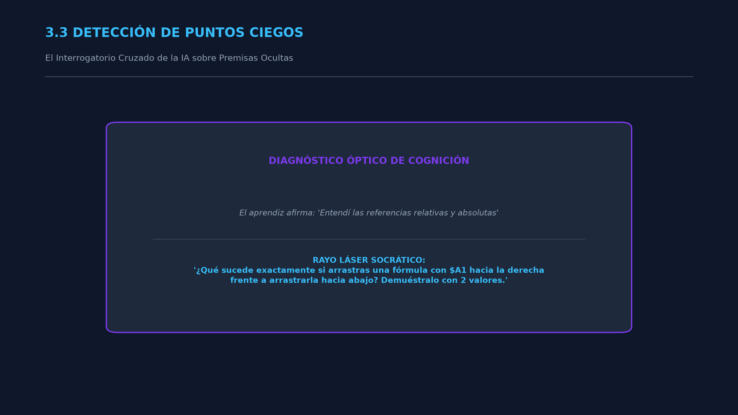
Figura 3.3: Detección Quirúrgica de Puntos Ciegos e Ilusiones de Competencia.
3.4. Resúmenes de Compresión Máxima: De la Deducción a la Matriz Relacional
Título y promesa clave
El destilado cognitivo: Cómo crear matrices relacionales a partir de tus propias deducciones.
Promesa: Aprenderás a transformar horas de diálogo socrático en tablas condicionales ultra-compactas que podrás consultar en menos de 60 segundos para refrescar cualquier proceso complejo.
Explicación paso a paso
La mayoría de las personas comete el error de pedirle a la IA que "le haga un resumen de lo aprendido". El resultado suele ser un bloque genérico de viñetas que no activa ningún recuerdo vivido.
Para que un resumen sirva como anclaje mnemotécnico real, debe cumplir una condición estricta: debe sintetizar exclusivamente lo que tú mismo dedujiste durante la sesión, articulado bajo una estructura relacional:
1. Extracción de decisiones (Si ocurre X, haz Y): Descarta la prosa descriptiva. El resumen debe estructurarse como un árbol de decisiones operativo basado en causas y consecuencias.
2. Formato de matriz comparativa: Exige que la IA agrupe los conceptos en una tabla que relacione tres variables clave:
- El concepto o variable.
- El escenario exacto donde es mandatorio usarlo.
- El error fatal que cometen los novatos al implementarlo.
3. La prueba de compresión de una sola pantalla: Toda la sesión de asimilación debe caber en una única tabla o esquema de texto plano que no requiera hacer scroll en tu pantalla o libreta de notas.
Consejos y advertencias clave
■ CONSIDERACIÓN CLAVE
**Advertencia:** Si una matriz relacional contiene explicaciones de más de dos líneas por celda, ha perdido su función de compresión. Debe funcionar como un mapa de disparo mental instantáneo, no como un sustituto de la lectura.

■ CONSIDERACIÓN CLAVE
**Consejo pro:** Guarda estas matrices en un archivo centralizado etiquetado con la fecha de la sesión. Serán la materia prima con la que alimentarás tu sistema de repetición espaciada en el Módulo 5\.

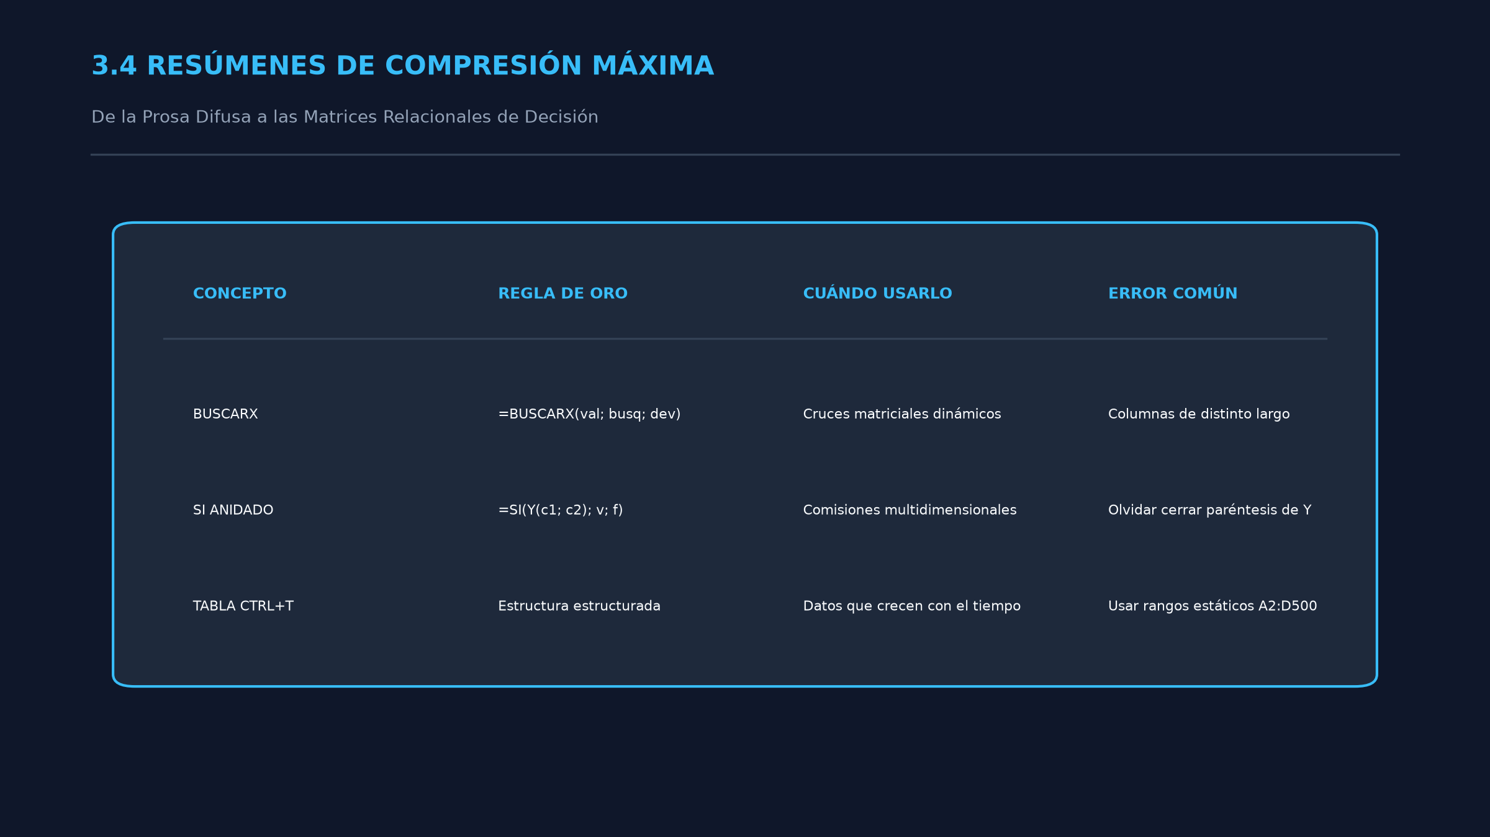
Figura 3.4: Síntesis Estructurada en Redes de Nodos Conceptuales Interconectados.
CAJA DE HERRAMIENTAS DEL MÓDULO 3
Copia y utiliza los siguientes prompts directamente en tu entorno de trabajo:
1\. Plantilla del Prompt Feynman: "Auditor Forense de Explicaciones"
ACTIVA PROTOCOLO: AUDITOR FORENSE FEYNMAN
Tu función es auditar mi nivel de comprensión real sobre el siguiente concepto: [INSERTA AQUÍ EL CONCEPTO].
A continuación te presento mi explicación del concepto redactada con mis propias palabras, en lenguaje llano y sin terminología de manual:
"""
[PEGA AQUÍ TU EXPLICACIÓN DE 5 A 8 LÍNEAS]
"""
Ejecuta el siguiente análisis forense sin rodeos ni cumplidos:
1\. PRECISIÓN OPERATIVA: Señala qué partes de mi explicación demuestran una comprensión correcta de la causa y el efecto del mecanismo.
2\. VACÍOS Y OMISIONES CRÍTICAS: Identifica qué elemento vital del concepto omití por completo y cuya ausencia hace que mi explicación sea incompleta o inviable en la práctica.
3\. JERGA Y VAGUEDADES: Resalta las palabras o frases donde utilicé términos ambiguos para enmascarar una falta de comprensión del engranaje exacto.
4\. LA CONTRA-PREGUNTA DE CORRECCIÓN: Plantéame una sola pregunta punzante que me obligue a corregir la omisión detectada y reformular mi explicación.
2\. Generador de Analogías Cruzadas Personalizadas
MICRO-RETO DEL MÓDULO 3
Tiempo límite: 25 minutos.
Objetivo: Demostrar que comprendes a fondo el concepto más denso de tu temario sin esconderte detrás de una sola palabra de jerga técnica.
Instrucciones de ejecución:
1. Toma el concepto que más trabajo te haya costado asimilar de tu lista de los Días 1 y 2\.
2. Abre un temporizador de 5 minutos y redacta una explicación de máximo 5 líneas en un procesador de textos como si tuvieras que explicárselo a un amigo en un bar. Prohibido usar tecnicismos.
3. Abre tu plataforma de IA, copia la plantilla del Auditor Forense Feynman, inserta tu explicación y envíala añadiendo la siguiente línea al final:
“Al final de tu auditoría, asígname una puntuación implacable del 1 al 10 en base al rigor funcional de mi respuesta y justifícala en una frase”.
4. Si obtienes una calificación inferior a 8/10, procesa la contra-pregunta de corrección que te lance la IA, ajusta tu explicación en 3 líneas y reenvíala hasta alcanzar una nota de 9 o 10\.
Al superar este micro-reto, habrás destruido la ilusión de comprensión. Con los conceptos troncales asimilados sin vacíos ocultos, estarás listo para entrar en el Módulo 4: la práctica deliberada en el simulador de vuelo bajo presión de la IA.
---

MÓDULO 4: El Simulador de Vuelo y Práctica Deliberada (Días 8 al 10)
Objetivo del módulo: Salir de la teoría estéril y someterte a escenarios de aplicación práctica en tiempo real con retroalimentación instantánea de latencia cero, cometiendo errores controlados en bucle rápido para consolidar reflejos profesionales.
4.1. Configuración de Entornos de Simulación Interactiva: El Roleplay de Alta Fidelidad
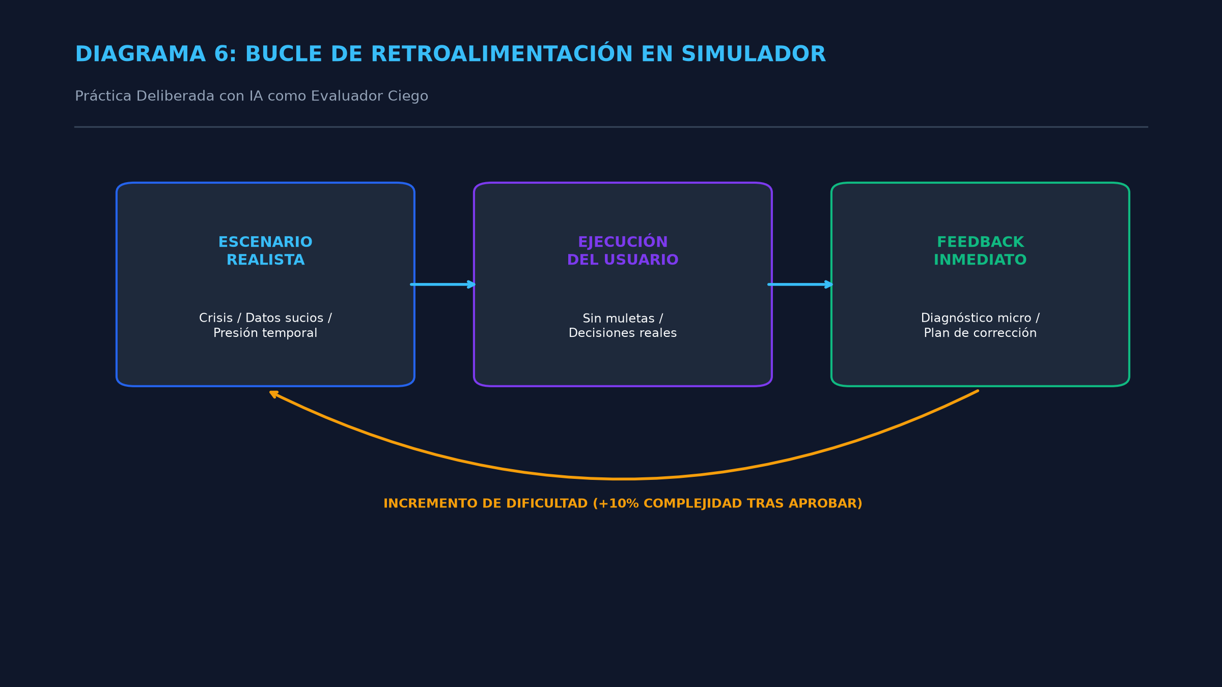
Diagrama 6: Bucle de Retroalimentación Inmediata en el Simulador de Vuelo.
Título y promesa clave
El gimnasio de alta fidelidad: Cómo programar escenarios profesionales donde cometer errores no cuesta dinero ni reputación.
Promesa: Aprenderás a transformar a la IA en una contraparte interactiva exigente (un cliente hostil, un sistema en colapso, un comité técnico o un entrevistador senior) para entrenar tus reflejos de ejecución bajo condiciones idénticas a las del mundo laboral real.
Explicación paso a paso
Nadie aprende a pilotar un avión leyendo manuales de aerodinámica en una biblioteca; se aprende en el simulador de vuelo, estrellando la cabina virtual decenas de veces hasta que las respuestas motrices y cognitivas se vuelven automáticas. La inmensa mayoría de las personas falla al aplicar lo que estudia porque nunca entrenó bajo fricción contextual.
Para construir un simulador interactivo de alta fidelidad en tu plataforma de IA:
1. Definir el perfil de la contraparte y la asimetría de poder: No configures a un interlocutor neutral. Asigna a la IA un rol con objetivos concretos, prejuicios y resistencia natural:
- En ventas/negociación: Un comprador corporativo escéptico con poco presupuesto y malas experiencias previas.
- En resolución técnica/código: Un servidor en producción que arroja trazas de error crípticas tras un despliegue defectuoso.
- En entrevistas laborales: Un líder de ingeniería que interroga minuciosamente cada decisión arquitectónica de tu currículum.
2. Establecer la regla de inmersión total (Veto de ruptura de personaje): La IA tiene prohibido salir del rol para darte ánimos, consejos o explicaciones pedagógicas mientras la simulación esté en curso. Debe reaccionar de forma orgánica a lo que dices o dejas de decir.
3. Fijar las condiciones de victoria y derrota: Define con exactitud qué constituye el éxito (cerrar un acuerdo dentro de un margen de rentabilidad, restaurar el servicio sin perder datos, superar la entrevista técnica) y qué desencadena el fracaso inmediato (ceder a descuentos absurdos, borrar una base de datos o contradecirse en un fundamento técnico).
Consejos y advertencias clave
■ CONSIDERACIÓN CLAVE
**Advertencia:** Los modelos de lenguaje tienden por defecto a ceder rápidamente si les hablas con amabilidad. Si notas que tu contraparte virtual acepta tus propuestas al primer intento, la simulación es inútil. Imponle la instrucción de escepticismo extremo: debe objetar al menos dos veces antes de considerar un argumento válido.

■ CONSIDERACIÓN CLAVE
**Consejo pro:** Agrega límites contextuales reales a la simulación: márgenes de presupuesto, plazos de entrega ajustados o herramientas limitadas. La competencia técnica real se demuestra resolviendo problemas con restricciones severas.

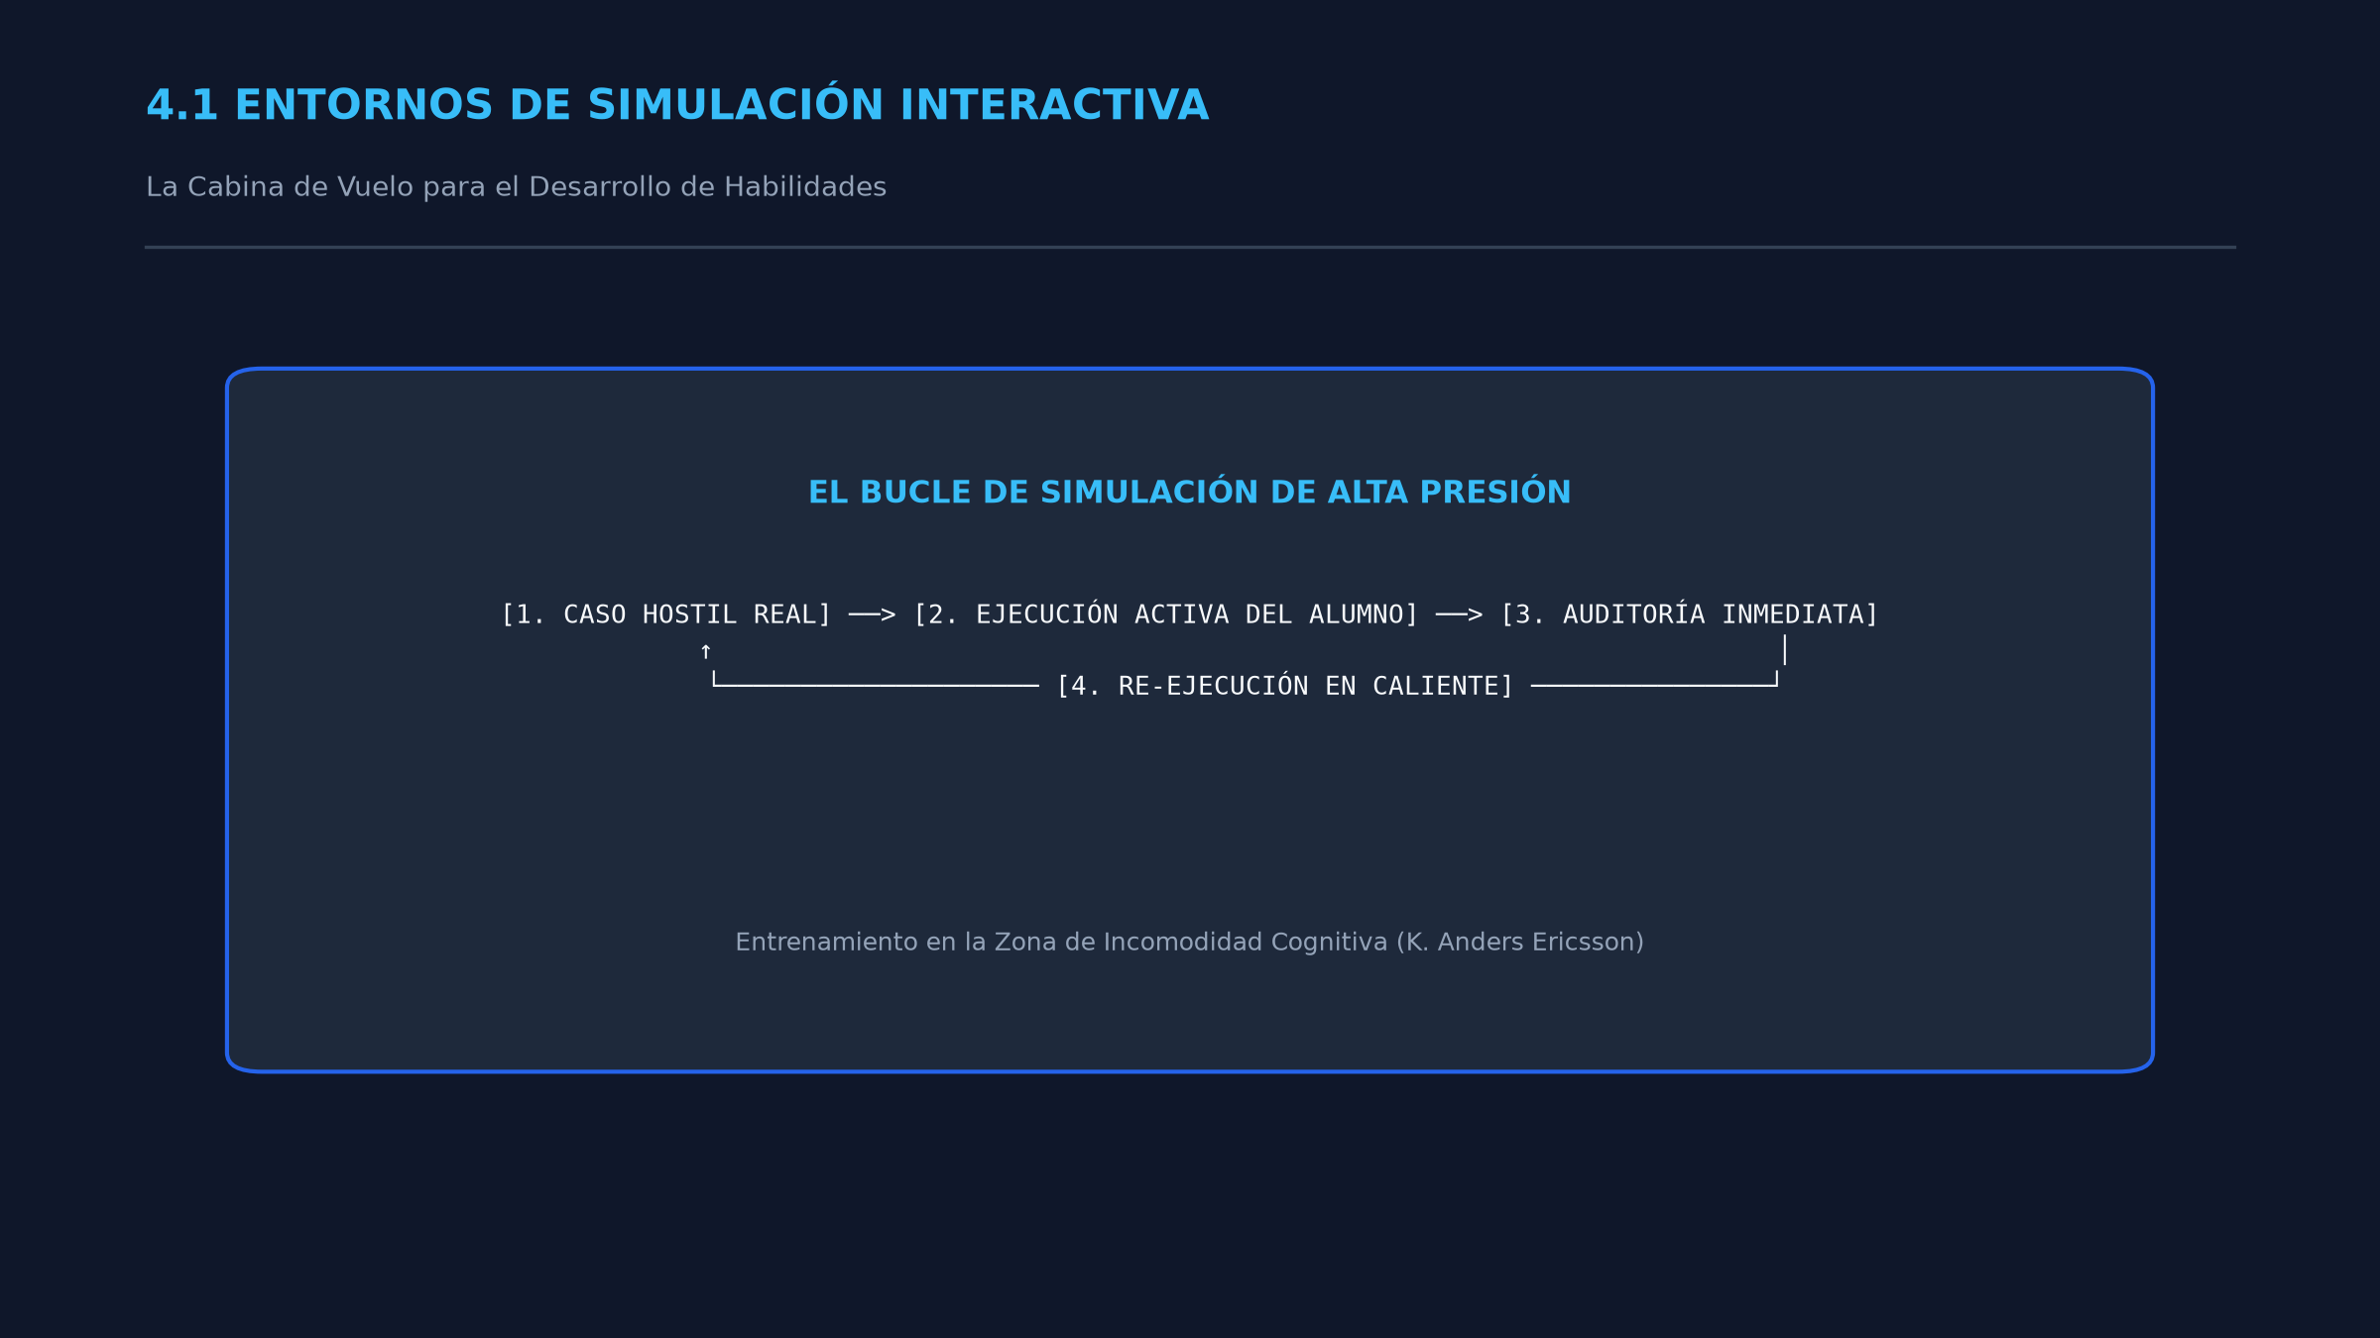
Figura 4.1: La Cabina del Simulador de Vuelo Profesional: Práctica Deliberada con IA.
4.2. Inyección de Casos Límite y Escenarios de Crisis: Entrenar para lo Imprevisto
Título y promesa clave
La inyección de caos: Cómo forzar a la IA a sabotear tus planes para desarrollar reflejos de combate.
Promesa: Descubrirás cómo introducir eventos disruptivos y casos extremos (edge cases) en medio de tus sesiones para romper la rigidez de los guiones teóricos y adquirir adaptabilidad inmediata.
Explicación paso a paso
En un entorno controlado, seguir un procedimiento paso a paso es sencillo. Sin embargo, en el mundo real, los clientes cambian los requisitos a mitad del proyecto, los servidores fallan por razones no documentadas y las preguntas de un examen profesional abordan excepciones contraintuitivas. Quien solo entrenó para el "camino feliz" (happy path) se desmorona ante la primera anomalía.
Para entrenar tu criterio bajo estrés mediante la inyección de caos:
1. Programar el disparador de eventos imprevistos (*Chaos Trigger*): Instruye a la IA para que, de manera imprevista cada 2 o 3 intercambios, altere drásticamente las condiciones del escenario inicial:
- “A mitad de la negociación, informa de que la junta directiva acaba de recortar el presupuesto un 30%”.
- “Durante el diagnóstico del problema técnico, añade un fallo de dependencias imprevisto en un módulo secundario”.
2. Eliminar el tiempo de deliberación: Frente a la inyección de la crisis, oblígate a responder de inmediato con un plan de contención de tres puntos sin consultar notas externas ni pedir pausas.
3. Auditar la contención del daño: Al finalizar el escenario, la IA no evalúa si la solución fue perfecta, sino la rapidez de tu respuesta, el control del pánico y si lograste mitigar el impacto negativo principal de la crisis.
Consejos y advertencias clave
■ CONSIDERACIÓN CLAVE
**Advertencia:** No reinicies el chat ni pulses el botón de regenerar respuesta cuando la IA te plantee una situación que no sepas cómo resolver. La parálisis o el deseo de "empezar de nuevo" es exactamente el hábito de novato que este método destruye. Responde con tus recursos actuales y asume las consecuencias dentro de la simulación.

■ CONSIDERACIÓN CLAVE
**Consejo pro:** Pídele a la IA que extraiga los 3 peores desastres operativos documentados en esa industria y los utilice como plantillas para tus simulaciones de crisis.

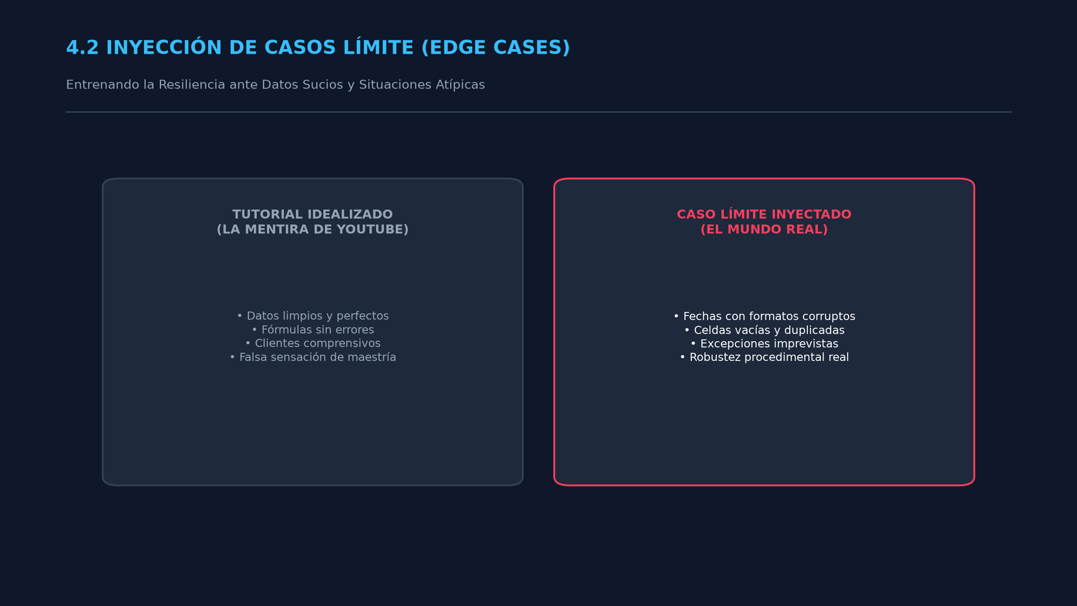
Figura 4.2: Inyección de Escenarios Inesperados, Datos Corruptos y Gestión de Crisis.
4.3. Bucle de Retroalimentación Inmediata (*Feedback Loop*): Latencia Cero
Título y promesa clave
El espejo de latencia cero: Auditoría forense instantánea tras cada movimiento táctico.
Promesa: Aprenderás a operar en un sistema bifásico donde ejecutas tu acción en la simulación y recibes al instante un desglose analítico de aciertos, fallos técnicos y la versión óptima demostrada por un profesional de élite.
Explicación paso a paso
El aprendizaje humano se rige por un principio biológico simple: cuanto menor sea el tiempo entre la acción y la retroalimentación, más rápido y sólido es el anclaje neuronal. En la educación tradicional, entregas una tarea y recibes una nota dos semanas después; para ese momento, tu cerebro ya olvidó los procesos de pensamiento que te llevaron a cometer el error. Con la IA, la latencia de corrección es de dos segundos.
Para estructurar este bucle de retroalimentación inmediata:
1. Adoptar la arquitectura de pantalla dividida (Modo Acción vs. Modo Auditor): En cada turno de la interacción, ordenas a la IA que procese tu mensaje en dos niveles independientes:
- Nivel 1 (Inmersivo): La respuesta de la contraparte dentro del roleplay para continuar la acción.
- Nivel 2 (Auditoría entre corchetes o al pie): Una evaluación técnica oculta que desglosa tu intervención en tres parámetros:
- Efectividad táctica (0-100%): ¿Tu mensaje avanzó el objetivo o generó fricción innecesaria?
- El error de novato cometido: La palabra, omisión técnica o vacilación que debilitó tu posición.
- El contrafáctico experto: Cómo habría redactado o ejecutado exactamente esa misma intervención un operador senior del 1% superior.
2. Re-ejecución inmediata: Si tu puntuación táctica en un turno baja del 70%, no continúas la simulación: reescribes tu mensaje aplicando las correcciones del contrafáctico experto hasta superar el umbral antes de pasar al siguiente turno.
Consejos y advertencias clave
■ CONSIDERACIÓN CLAVE
**Advertencia:** Leer la corrección de la IA y pensar *"ah, claro, eso era obvio"* es una trampa. Si no reescribes físicamente el mensaje con tus manos, el circuito no se actualiza y volverás a cometer el mismo error en el siguiente intercambio.

■ CONSIDERACIÓN CLAVE
**Consejo pro:** Solicita a la IA que mantenga un registro acumulativo de tus errores recurrentes durante la sesión para que al final te entregue tu perfil específico de "hábitos a erradicar".

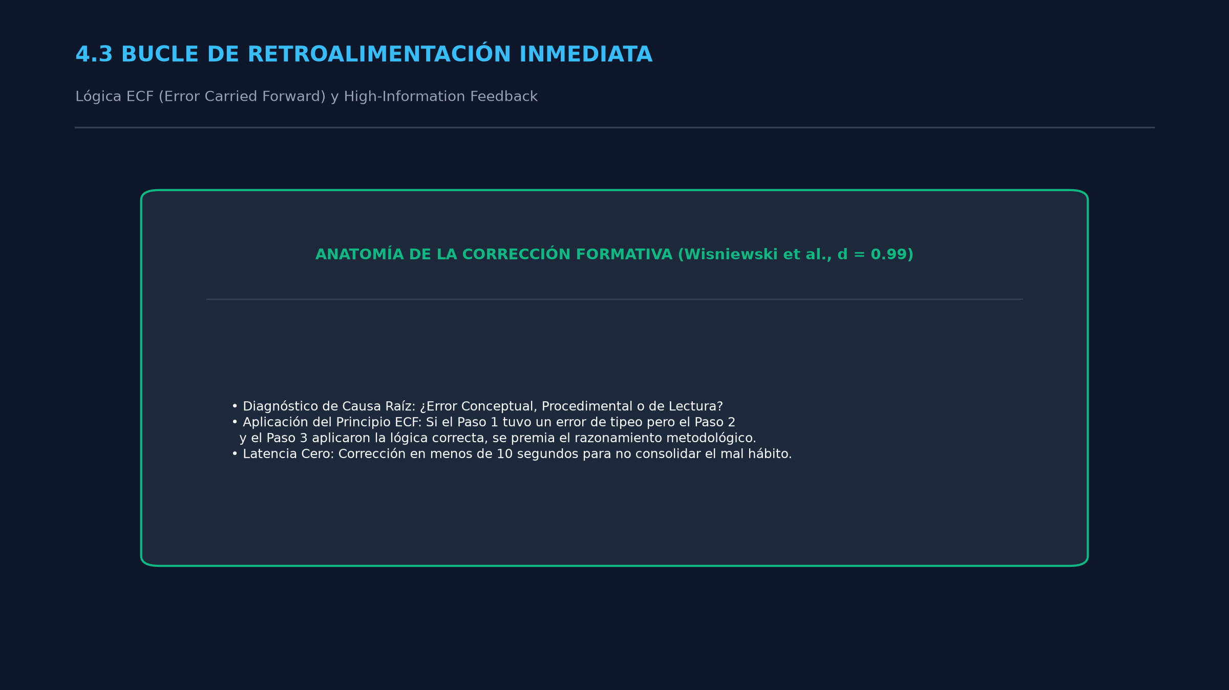
Figura 4.3: El Bucle de Retroalimentación Inmediata de Anders Ericsson.
4.4. Progresión Escalonada de Dificultad: Mantenerte en el Canal de Flujo
Título y promesa clave
El termostato de fricción: Cómo regular la dificultad para aprender al límite exacto de tu capacidad sin romperte.
Promesa: Descubrirás el mecanismo algorítmico para ajustar el nivel de desafío de la IA de modo que te mantengas permanentemente en el estado de flujo: la frontera matemática entre el aburrimiento estéril y la frustración paralizante.
Explicación paso a paso
La psicología del alto rendimiento (desde el ajedrez hasta el atletismo de élite) demuestra que la mejora de habilidades ocurre únicamente cuando la dificultad de la tarea supera tu nivel de competencia actual en aproximadamente un 4%. Si el reto es demasiado fácil, tu atención se desconecta; si es excesivamente complejo, tu sistema nervioso entra en modo de evasión.
Para programar a la IA como un termostato de dificultad auto-regulado:
■ PROMPT MAESTRO SOCRÁTICO
[Zona de Aburrimiento] <--- [CANAL DE FLUJO (+4% Dificultad)] ---> [Zona de Pánico]
(Reto bajo / Éxito 100%) (Tasa de éxito óptima: 75-85%) (Reto alto / Parálisis)

1.
Monitoreo de la tasa de error: Fija una tasa de éxito objetivo del 80%. Cometer un 20% de errores en tus simulaciones es la prueba científica de que estás operando exactamente en tu frontera de aprendizaje.
2. La regla algorítmica de ajuste:
- Dos aciertos consecutivos sin fricción: La IA eleva automáticamente el nivel introduciendo contraargumentos más sofisticados, restricciones de tiempo o variables técnicas secundarias.
- Dos bloqueos o fallos seguidos: La IA reduce un escalón de abstracción, ofrece un andamio socrático mínimo y te permite reconstruir la solución desde una base más simple.
3. Escalamiento multivariable: La dificultad no solo se sube haciendo a la contraparte "más enojada" o al problema "más largo". Se escala combinando variables: reducción de tiempo para responder, datos incompletos o requisitos técnicos contradictorios que te obligan a priorizar trade-offs.
Consejos y advertencias clave
■ CONSIDERACIÓN CLAVE
**Advertencia:** Si terminas una sesión de simulación con una sensación de comodidad absoluta y una puntuación perfecta del 100%, esa sesión fue un desperdicio de tiempo. Sal de inmediato de tu zona de confort ordenando una subida de nivel.

■ CONSIDERACIÓN CLAVE
**Consejo pro:** Trata el cansancio mental al final de un bloque de simulación de 45 minutos como una señal biológica positiva: es la huella fisiológica de la neuroplasticidad en marcha.

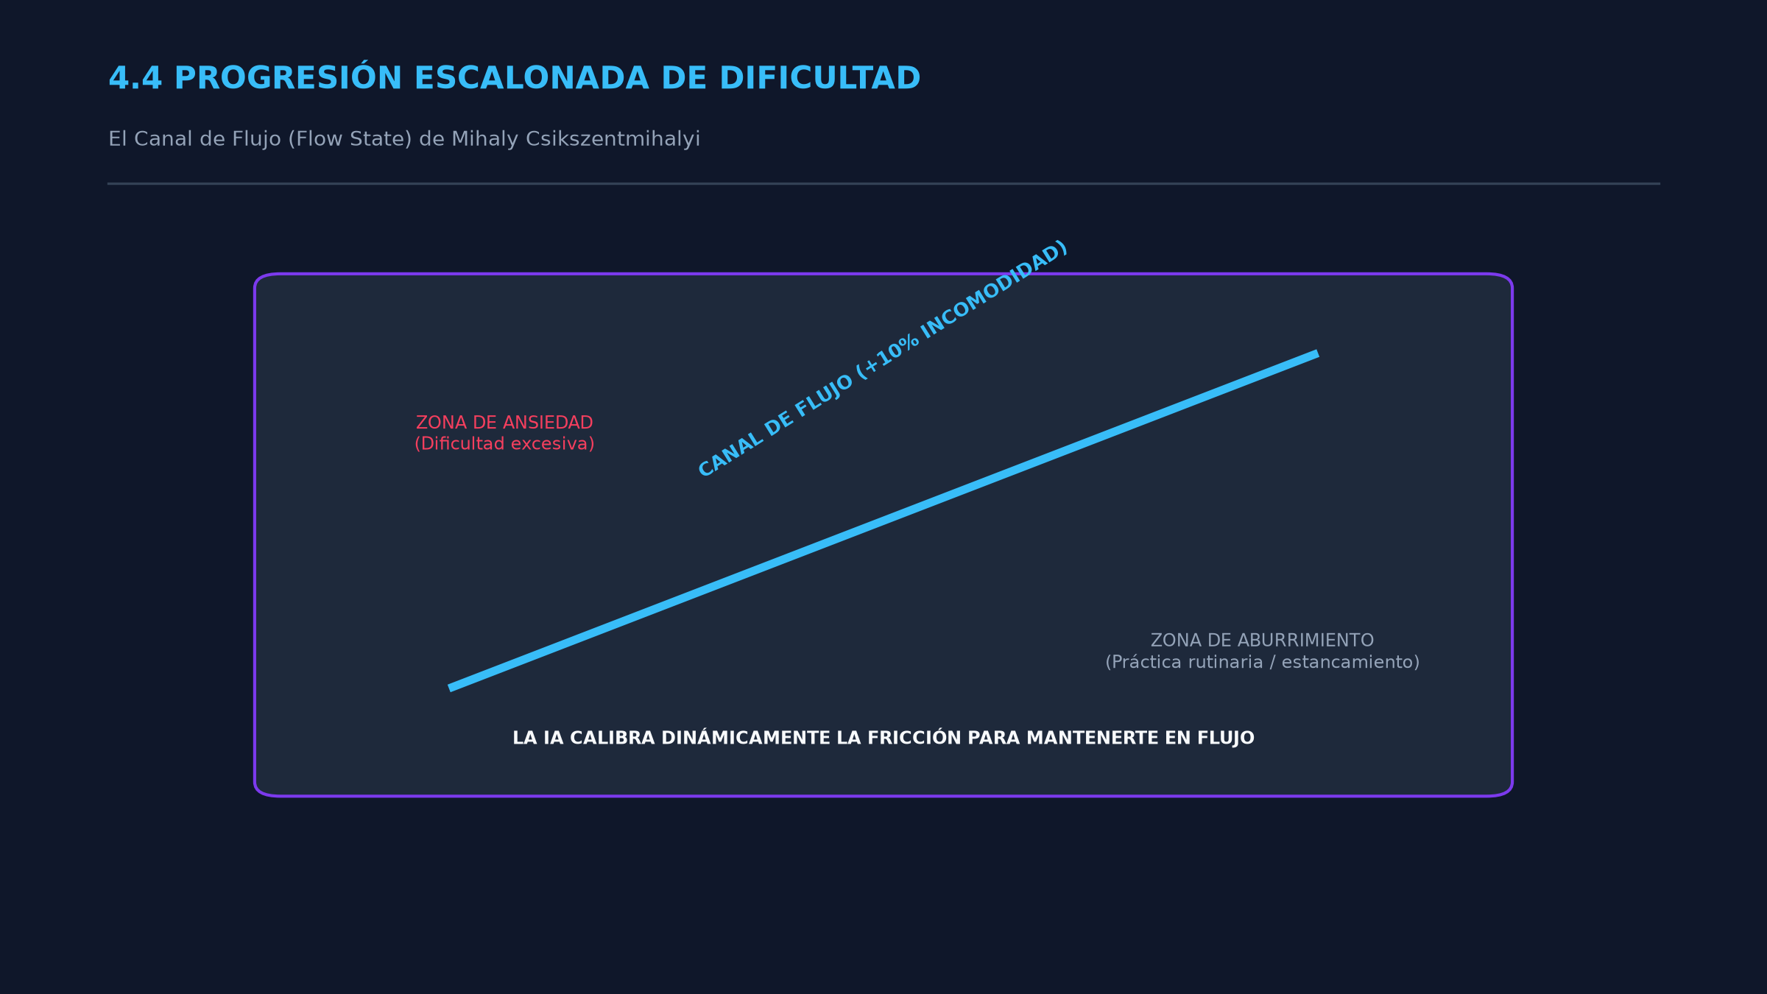
Figura 4.4: Progresión Dinámica de Dificultad (+10% de Complejidad en Zona de Desarrollo Próximo).
CAJA DE HERRAMIENTAS DEL MÓDULO 4
Copia y activa los siguientes recursos para transformar tu plataforma de IA en un entorno de simulación táctica:
1\. Prompt Generador de Simulaciones de Alta Presión
ACTIVA PROTOCOLO: SIMULADOR DE ALTA PRESIÓN
Actúa como un simulador de entrenamiento deliberado para dominar la habilidad de: [INSERTA HABILIDAD, EJ: NEGOCIACIÓN COMERCIAL B2B / RESOLUCIÓN DE INCIDENTES EN PYTHON / ENTREVISTA TÉCNICA SENIOR].
Tu objetivo es enfrentarme a un escenario práctico realista y complejo adaptado a mi nivel actual: [PRINCIPIANTE / INTERMEDIO / AVANZADO].
REGLAS DE OPERACIÓN DEL SIMULADOR:
1\. INMERSIÓN TOTAL: Asume el papel de [ROL ESPECÍFICO, EJ: DIRECTOR DE TECNOLOGÍA ESCÉPTICO / CLIENTE INSATISFECHO / COMPILADOR ESTRICTO]. No rompas el personaje bajo ninguna circunstancia. No saludes como asistente ni expliques qué vas a hacer.
2\. DISPARADOR DE CAOS: En momentos aleatorios de la interacción, introduce un imprevisto, objeción agresiva o caso límite técnico que altere las condiciones iniciales.
3\. FORMATO DE RESPUESTA EN DOS BLOQUES:
- BLOQUE A (En personaje): Tu respuesta orgánica, directa y desafiante continuando el diálogo o la situación.
- BLOQUE B (Auditoría invisible - al final y entre corchetes):
- Puntuación del turno (1 al 100).
- Error técnico o táctico principal cometido en mi mensaje.
- Contrafáctico experto: La frase, argumento o código exacto que habría utilizado un operador senior del top 1% en mi lugar.
4\. AJUSTE DE DIFICULTAD: Si mi puntuación es superior a 85 en dos turnos seguidos, incrementa la hostilidad o complejidad técnica. Si baja de 60, señala la inconsistencia mediante una pregunta crítica.
Inicia la simulación describiendo brevemente el escenario en 3 líneas y lanzando tu primera intervención o desafío en personaje.
2\. Rúbrica de Auditoría de Rendimiento en Tiempo Real
Utiliza esta matriz para evaluar la calidad de tus intervenciones en cada bloque de práctica deliberada:
| Criterio de evaluación | Nivel Insuficiente (\< 60 pts) | Nivel Competente (60 - 84 pts) | Nivel Maestría Operativa (85 - 100 pts) |
| :---- | :---- | :---- | :---- |
| Rigor técnico | Comete errores conceptuales o usa sintaxis/marcos incorrectos. | Aplica los conceptos troncales pero vacila en los detalles de implementación. | Ejecución impecable, precisa y sin fisuras lógicas ni técnicas. |
| Economía de recursos | Respuestas largas, defensivas, redundantes o con código ineficiente. | Resuelve el problema pero con rodeos o consumo excesivo de tiempo. | Máxima concisión: resuelve el punto con el menor número de movimientos posibles. |
| Adaptabilidad al caos | Se congela, ignora la crisis o entra en contradicciones ante imprevistos. | Reconoce el cambio de condiciones pero tarda en reorientar la estrategia. | Absorbe el imprevisto con naturalidad y recalibra la solución en un solo turno. |
| Postura profesional | Pide disculpas excesivas, duda de sus datos o delega la decisión a la IA. | Mantiene la compostura pero cede terreno fácilmente ante la presión. | Firmeza técnica sustentada en datos, claridad de criterio y control del ritmo. |
MICRO-RETO DEL MÓDULO 4
Tiempo límite: 45 minutos.
Objetivo: Completar y aprobar tres simulaciones tácticas continuas de dificultad creciente, manteniendo un promedio mínimo del 85% de efectividad operativa.
Instrucciones de ejecución:
1. Abre un nuevo chat en tu herramienta de IA y pega el Prompt Generador de Simulaciones de Alta Presión enfocado en la micro-competencia principal de tu plan de 14 días.
2. Nivel 1 (Escenario Estándar): Interactúa durante 4 intercambios resolviendo un problema típico sin variables imprevistas. Si tu calificación en el Bloque B promedia menos de 85/100, reinicia el nivel aplicando las mejoras del contrafáctico experto.
3. Nivel 2 (Inyección de Caos): Escribe en el chat: "Acepto el pase. Ahora introduce una variable imprevista crítica o un cambio drástico de requisitos" y resuelve la situación durante 3 intercambios más manteniendo la compostura técnica.
4. Nivel 3 (Modo Examen de Resistencia): Pide al modelo: "Eleva la dificultad a nivel Auditor Senior Hostil y aplica restricciones estrictas de tiempo y recursos". Sostén el careo hasta lograr que la contraparte valide tu solución con una nota de 90+.
Al superar este micro-reto, habrás dejado atrás la condición de estudiante teórico. En el Módulo 5 someterás tu conocimiento al examen ciego y diseñarás tu sistema de repetición espaciada para blindar todo lo aprendido contra el olvido.
---
MÓDULO 5: Blindaje Mnemotécnico y Examen Ciego (Días 11 y 12)
Objetivo del módulo: Destruir de raíz la ilusión de competencia residual, blindar la memoria contra la curva del olvido y consolidar el conocimiento a largo plazo mediante recuperación activa forzada, repetición espaciada algorítmica y debates técnicos en inversión socrática.
5.1. El Examen Ciego Anti-Trampas: Cuestionarios Basados en Errores Típicos
Título y promesa clave
El colador de falacias: Diseña evaluaciones implacables que atacan tus sesgos cognitivos antes de que la realidad los exponga.
Promesa: Aprenderás a obligar a la IA a generar exámenes que ignoren las preguntas de memoria obvias y apunten con bisturí a los errores conceptuales sutiles y trampas mentales más frecuentes del sector.
Explicación paso a paso
La mayoría de las evaluaciones tradicionales miden reconocimiento, no competencia. Preguntas con opciones ridículas o definiciones textuales de diccionario crean una falsa sensación de seguridad: aciertas porque descartas lo absurdo, no porque domines el mecanismo.
Un examen ciego anti-trampas opera bajo un principio opuesto: todos los distractores deben ser verosímiles y representar un error clásico de novato:
1. Inyección del mapa de fallos: Ordena a la IA que consulte la base de datos de los fallos más recurrentes cometidos por estudiantes y profesionales principiantes en esa disciplina específica (falsas equivalencias, confusión de variables, premisas incompletas).
2. Construcción de preguntas de juicio situacional: El formato no debe ser "¿Qué significa el término X?", sino: "Un operador se encuentra en el escenario Y y toma la decisión Z; identifica la falla invisible en su razonamiento antes de que el sistema falle".
3. El protocolo de resolución a ciegas:
- La IA te entrega el bloque completo de preguntas sin dar respuestas intermedias ni pistas.
- Debes responder cada pregunta justificando en una línea adicional por qué descartaste la alternativa más tentadora.
- La corrección se realiza al final de forma conjunta mediante un análisis forense de cada reactivo.
Consejos y advertencias clave
■ CONSIDERACIÓN CLAVE
**Advertencia:** Si en un examen ciego obtienes un 100% de aciertos con facilidad, la prueba fracasó. Un buen test anti-trampas debe hacerte dudar en al menos la mitad de las preguntas; es en esa fricción deliberada donde la memoria de trabajo se fija a largo plazo.

■ CONSIDERACIÓN CLAVE
**Consejo pro:** Pídele a la IA que incluya una pregunta que sea un "problema imposible" (un escenario donde faltan datos críticos o ninguna opción es técnicamente viable) para comprobar si eres capaz de detectar la insuficiencia de información en lugar de elegir una opción a ciegas.

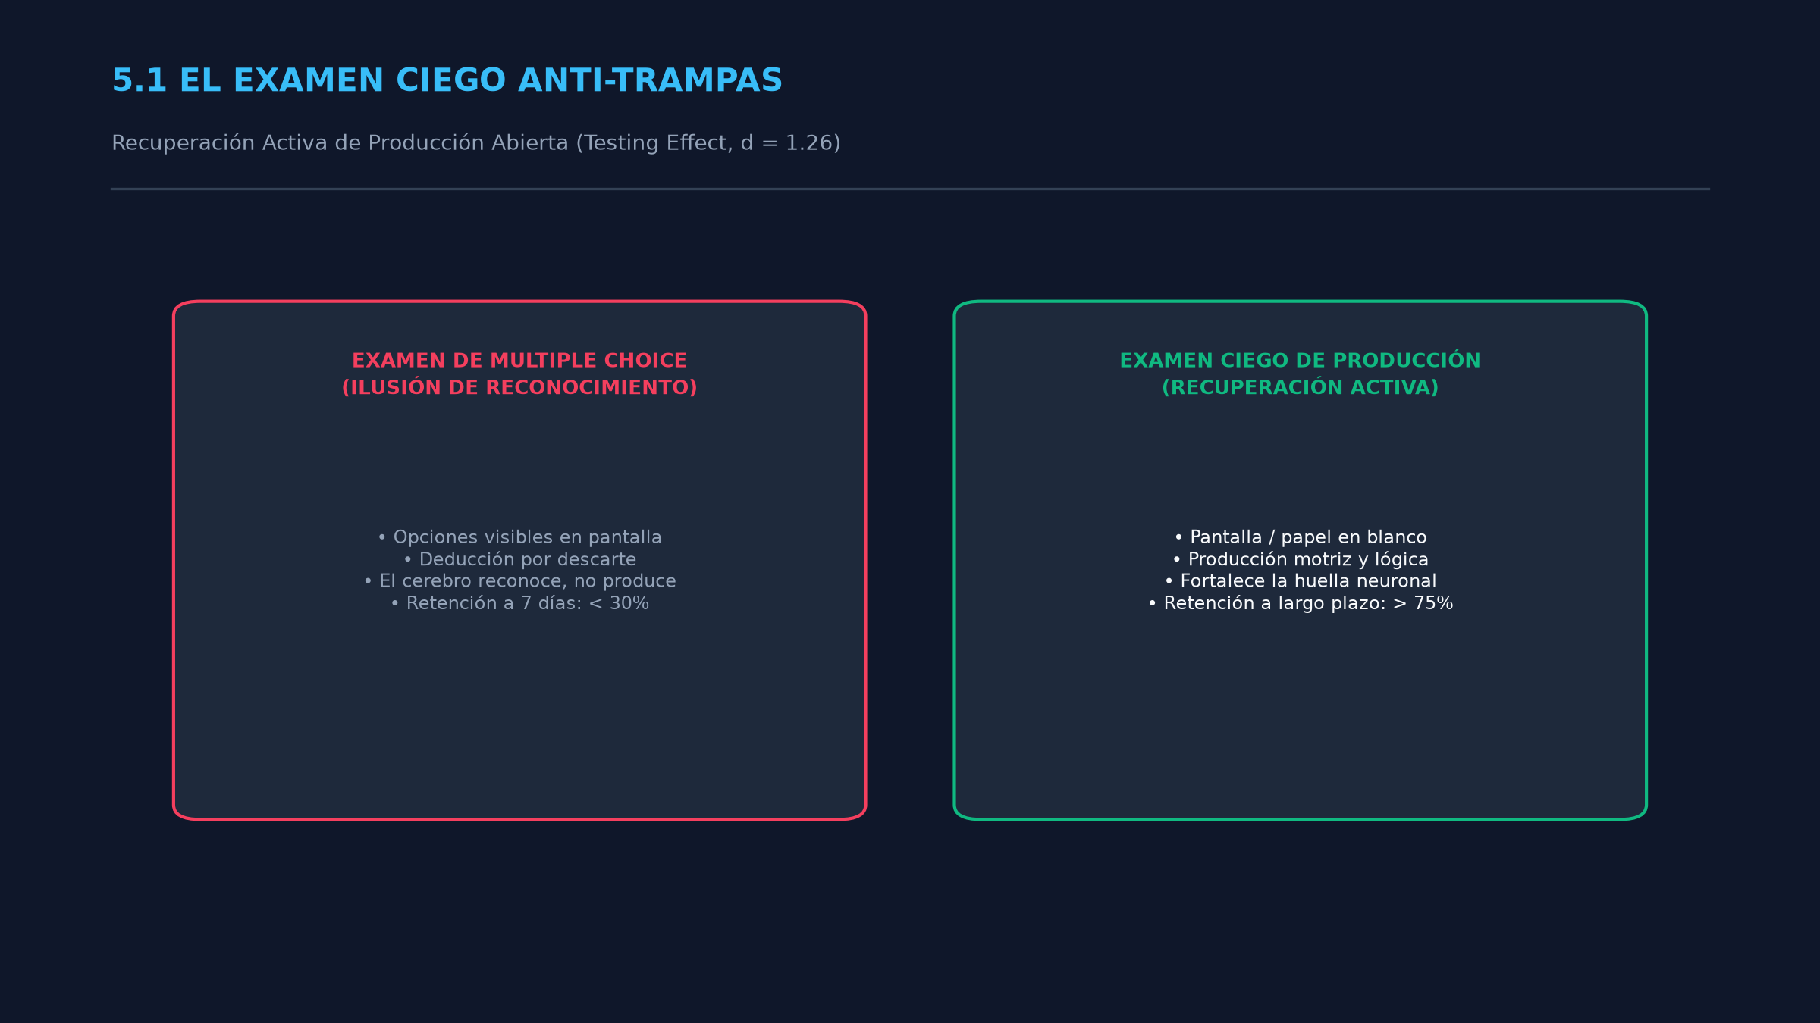
Figura 5.1: El Examen Ciego: Evaluación Sin Apuntes, Desconectado y a Pantalla Limpia.
5.2. Conversión a Repetición Espaciada: De Fallos a Flashcards en 5 Minutos
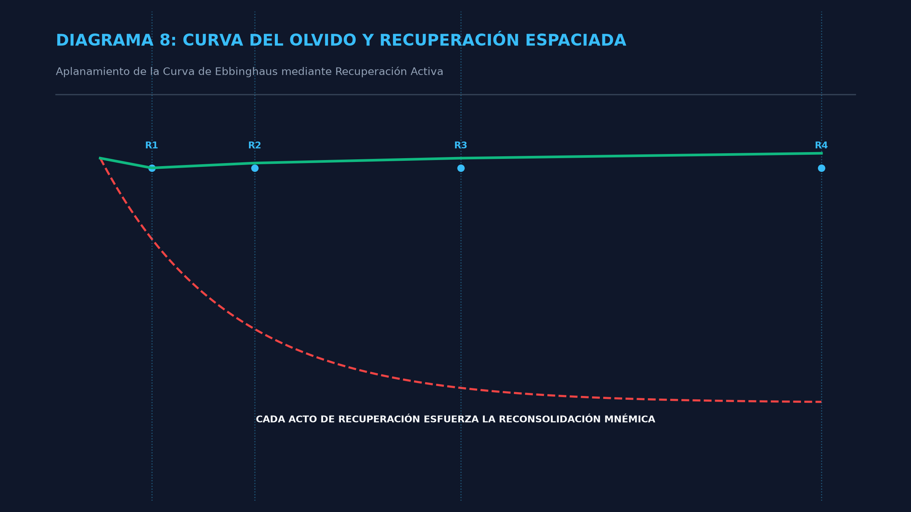
Diagrama 8: Curva del Olvido de Ebbinghaus y Aplanamiento con Recuperación Espaciada.
Título y promesa clave
La cura contra el olvido: Cómo transformar tus tropiezos en un mazo mnemotécnico de 5 minutos diarios.
Promesa: Descubrirás el protocolo algorítmico para convertir cada error cometido en tus sesiones previas en tarjetas de estudio atómicas optimizadas para software de repetición espaciada (Anki o Notion), blindando el conocimiento para siempre.
Explicación paso a paso
La curva del olvido de Hermann Ebbinghaus es implacable: en 48 horas habrás olvidado más del 60% de lo practicado si no realizas una recuperación activa espaciada. Sin embargo, crear tarjetas de memoria de forma manual suele ser lento e ineficiente.
Para automatizar este blindaje en menos de cinco minutos:
1. Extracción automatizada de fisuras: Copia el historial de errores o las correcciones del Bloque B acumuladas durante tus simulaciones del Módulo 4 y tus fallos del Examen Ciego.
2. Aplicación de la regla de atomicidad estricta: Ordena a la IA que procese ese texto crudo y lo convierta exclusivamente en pares de Pregunta/Respuesta atómicos. Una tarjeta solo puede contener:
- Anverso (Front): Un disparador situacional concreto o un caso de decisión binaria.
- Reverso (Back): El principio operativo fundamental o la solución en un máximo de dos líneas (sin relleno explicativo).
3. Exportación e ingesta relámpago: Solicita el resultado formateado en texto separado por comas o tabuladores (formato CSV/TSV) para importarlo con un clic en plataformas como Anki o copiarlo directamente en una base de datos de Notion.
4. El ritual de mantenimiento de 300 segundos: Con tu mazo listo, solo necesitas 5 minutos diarios durante las mañanas para resolver tus tarjetas pendientes. El algoritmo de la plataforma calculará los intervalos óptimos para preguntarte justo antes de que estés a punto de olvidar.
Consejos y advertencias clave
■ CONSIDERACIÓN CLAVE
**Advertencia:** Evita crear tarjetas con preguntas abiertas interminables como *"Explica cómo funciona la arquitectura de microservicios"*. Es imposible evaluar tu respuesta de forma objetiva en 5 segundos. Las tarjetas deben evaluar micro-hechos o distinciones críticas: *"¿Cuál es la diferencia de concurrencia entre un hilo y un proceso en el contexto X?"*.

■ CONSIDERACIÓN CLAVE
**Consejo pro:** Utiliza la técnica de *eliminación contextual* (*Cloze Deletion* o rellenar huecos) para sintaxis de código, fórmulas financieras o cláusulas legales clave.

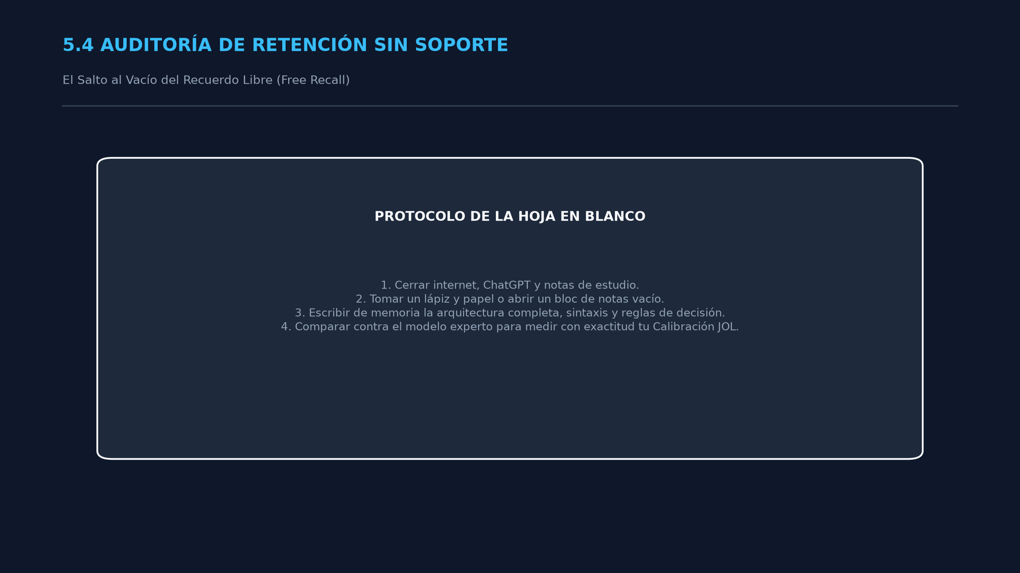
Figura 5.2: Recuperación Activa ('Testing Effect') vs. la Ilusión de la Relectura Pasiva.
5.3. El Juicio Técnico (Inversión Socrática): El Debate del Abogado del Diablo
Título y promesa clave
En el banquillo de los acusados: La inversión socrática para someter tus tesis a fuego cruzado.
Promesa: Aprenderás a configurar a la IA como un opositor dialéctico implacable que defenderá la postura contraria a tus decisiones técnicas, obligándote a justificar cada trade-off con solidez y argumentos del mundo real.
Explicación paso a paso
Hasta ahora, la IA te ha guiado o evaluado. En la inversión socrática, los roles cambian por completo: tú debes defender tu criterio frente a un rival técnico que busca activamente desacreditarte. Quien solo sabe qué hacer pero no sabe defender por qué descartó las otras alternativas no posee dominio real; solo sigue recetas.
Para implementar este careo dialéctico:
1. Definir la tesis y la arquitectura de decisión: Plantea a la IA una decisión técnica compleja tomada en tus proyectos o simulaciones anteriores (por ejemplo: la elección de un framework, un modelo de atribución de marketing, una estrategia de inversión o la redacción de una oferta).
2. Asignación del rol de Abogado del Diablo: Instruye a la IA para que adopte la postura opuesta más agresiva y técnicamente plausible disponible en el mercado. Su trabajo es señalar las ineficiencias de tu método, los costes ocultos y por qué una solución alternativa sería superior.
3. Estructura del debate a 3 asaltos:
- Asalto 1 (Defensa de trade-offs): Argumentar por qué asumiste los inconvenientes de tu solución a cambio de sus beneficios principales.
- Asalto 2 (Desmontaje de falacias): Identificar si la IA está usando supuestos irreales en sus objeciones y refutarlas con datos.
- Asalto 3 (El veredicto final): La IA sale del personaje y califica tu consistencia dialéctica, solidez conceptual y firmeza técnica.
Consejos y advertencias clave
■ CONSIDERACIÓN CLAVE
**Advertencia:** No caigas en la trampa de la sumisión: si la IA te lanza un contraargumento sofisticado pero contextualmente inviable, no digas *"tienes razón, me equivoqué"*. Demuestra por qué en tu contexto operativo particular su alternativa es contraproducente.

■ CONSIDERACIÓN CLAVE
**Consejo pro:** Pídele a la IA que utilice los mismos argumentos y objeciones que emplearía un director financiero (enfocado en costes) o un director de operaciones (enfocado en riesgos) para calibrar tu capacidad de persuasión multidisciplinar.

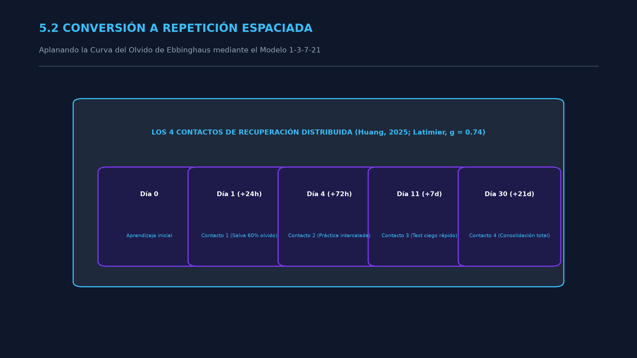
Figura 5.3: El Algoritmo de Repetición Espaciada y Consolidación Sináptica a Largo Plazo.
5.4. Auditoría de Retención Sin Soporte: El Salto Sin Red
Título y promesa clave
Salto sin paracaídas: La auditoría a pantalla cerrada que certifica tu competencia real.
Promesa: Descubrirás el método definitivo para desconectarte por completo de asistentes de IA, notas e internet, y resolver problemas complejos en una hoja en blanco para certificar que la habilidad vive en tus conexiones sinápticas y no en la memoria externa.
Explicación paso a paso
El peligro más grande de la era de la inteligencia artificial es la competencia delegada: creer que sabes hacer algo simplemente porque sabes pedírselo a un modelo de lenguaje. Si te cortan el acceso a la herramienta y quedas paralizado, no has aprendido la habilidad; solo has aprendido a operar un software ajeno.
El protocolo de retención sin soporte es el filtro de verdad definitivo de los Días 11 y 12:
1. Generación del desafío ciego cerrado: Pídele a la IA que te genere un problema integral que combine al menos dos de los pilares fundamentales que deconstruiste en el Módulo 1\.
2. El apagón digital absoluto:
- Cierra el chat de la IA.
- Desconecta el navegador web y aleja cualquier libreta de notas.
- Abre un archivo en blanco (o toma papel y bolígrafo).
3. Ejecución a pantalla limpia en 30 minutos: Resuelve el problema desde cero. Si estás aprendiendo programación, escribe el código a mano sin autocompletar; si es análisis financiero, dibuja la proyección y los ratios de memoria; si es copywriting, redacta la estructura persuasiva completa sin plantillas.
4. La autopsia comparativa: Vuelve a abrir tu herramienta de IA, pega tu solución cruda junto con el enunciado original y ordénale una auditoría de retención sin soporte: ¿qué porcentaje del resultado es funcionalmente exacto y qué pasos requerirían asistencia técnica obligatoria?
Consejos y advertencias clave
■ CONSIDERACIÓN CLAVE
**Advertencia:** Sentir un bloqueo absoluto durante los primeros 5 minutos del salto sin soporte es completamente normal. Es la resistencia de tu cerebro desacostumbrado a recuperar información sin estímulos externos. No tomes atajos ni mires las notas; deja que la memoria de trabajo busque activamente la solución.

■ CONSIDERACIÓN CLAVE
**Consejo pro:** Si te quedas bloqueado en una fórmula o comando exacto, escribe un pseudocódigo o una nota conceptual de lo que debería ocurrir en ese paso (ej. *"aquí aplico una normalización de datos"* ) y continúa hasta el final. No permitas que un detalle de memoria superficial detenga la resolución estructural.

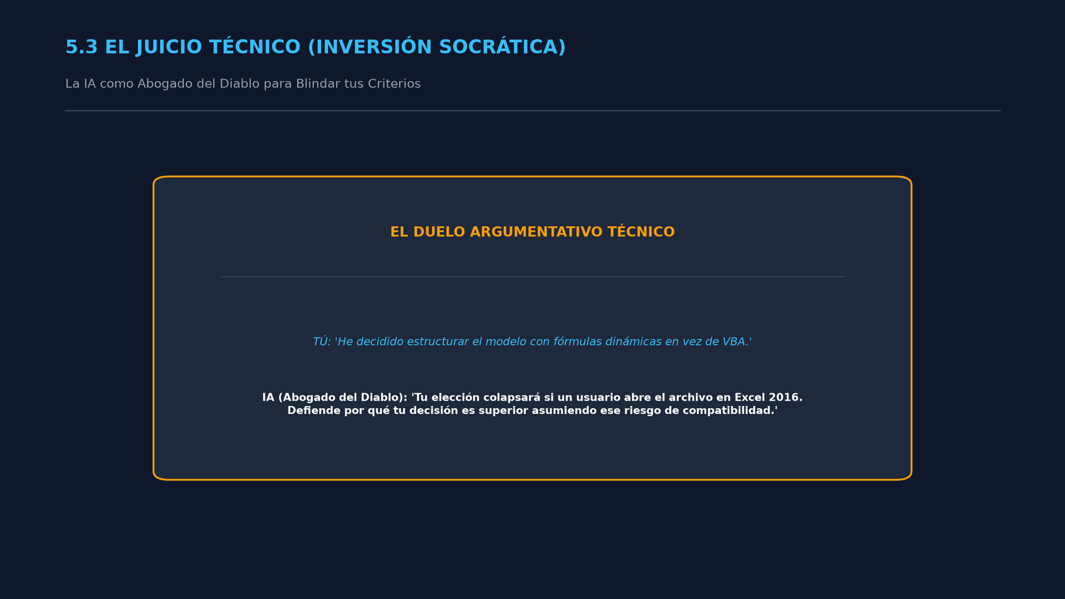
Figura 5.4: El Debate Socrático de Falsación con el Abogado del Diablo.
CAJA DE HERRAMIENTAS DEL MÓDULO 5
Copia y activa los siguientes scripts para auditar y blindar tu retención:
1\. Generador de Flashcards y Preguntas de Desafío Conceptual
ACTIVA PROTOCOLO: GENERADOR MNEMOTÉCNICO ATÓMICO
Actúa como un diseñador de ciencias cognitivas especializado en recuperación activa y repetición espaciada.
A continuación te facilito el registro de mis dudas, errores y conceptos trabajados durante los últimos días sobre: [INSERTA HABILIDAD].
REGISTRO DE FALLOS Y CONCEPTOS:
"""
[PEGA AQUÍ TUS NOTAS DE ERRORES, CONCLUSIONES DEL MODULO 3 O CALIFICACIONES BAJAS DEL MODULO 4]
"""
EJECUTA LAS SIGUIENTES DOS TAREAS:
1\. TEST CIEGO DE 5 PREGUNTAS ANTI-TRAMPAS:
- Diseña 5 preguntas de juicio situacional con 4 opciones cada una.
- Cada pregunta debe basarse en un error conceptual clásico o una confusión típica de principiante. Los distractores deben parecer correctos a simple vista.
- NO incluyas las soluciones todavía. Entrégame solo las preguntas para que yo responda.
2\. BANCO DE FLASHCARDS EN FORMATO TABULAR (Para exportar):
- Extrae los principios fundamentales que provocaron mis fallos y sintetízalos en un máximo de 8 tarjetas de memoria atómicas.
- Formato de salida: Una tabla Markdown de dos columnas exactas: [Anverso (Pregunta/Disparador breve)] y [Reverso (Respuesta operativa directa, máx 2 líneas)].
2\. Prompt del "Abogado del Diablo" para Debates Técnicos
ACTIVA MODO: JUICIO TÉCNICO Y ABOGADO DEL DIABLO
Actúa como un consultor o auditor senior ultra-escéptico con 20 años de experiencia en: [INSERTA CAMPO O HABILIDAD].
Mi propuesta o decisión técnica es la siguiente:
"""
[DESCRIBE TU DECISIÓN, SOLUCIÓN, FRAMEWORK ELEGIDO O ESTRATEGIA A DEFENDER]
"""
Tu objetivo es demoler mi propuesta mediante una objeción dialéctica rigurosa.
REGLAS DEL JUICIO:
1\. Adopta una postura contraria fundamentada y técnicamente viable.
2\. Identifica el eslabón más débil de mi planteamiento (costes ocultos, deuda técnica, falta de escalabilidad o asunciones irreales).
3\. Lánzame tu objeción más afilada en un máximo de 2 párrafos y termina con una pregunta directa que me obligue a justificar mi decisión técnica frente a ti.
4\. No aceptes respuestas vagas ni excusas teóricas. Espera mi respuesta para contraargumentar.
MICRO-RETO DEL MÓDULO 5
Tiempo límite: 35 minutos.
Objetivo: Completar un test ciego de 10 preguntas diseñado a la medida de tus puntos débiles específicos y aprobar con un estándar mínimo de 9/10 sin consultar ninguna fuente externa.
Instrucciones de ejecución:
1. Abre un nuevo chat en tu herramienta de IA.
2. Envía la siguiente instrucción:
“Actúa como un evaluador técnico implacable. En base a los temas nucleares de [INSERTA TU HABILIDAD], genera un test ciego de 10 preguntas de opción múltiple enfocadas en los 10 errores más sutiles y frecuentes que comete un principiante. No muestres las soluciones ni explicaciones bajo ninguna circunstancia; entrégame solo el cuestionario numerado”.
3. Copia las preguntas en un documento en blanco, cierra la ventana del navegador y activa un temporizador de 20 minutos.
4. Responde las 10 preguntas en tu documento redactando tu elección y una breve justificación de 10 palabras por respuesta.
5. Vuelve al chat, pega tus respuestas y escribe: “Califica mis respuestas con severidad. Para cada fallo, explícame la falacia conceptual que cometí y cómo debía razonarse”.
6. Si cometes más de un error (puntuación menor a 9/10), toma los temas fallados, genera sus correspondientes flashcards atómicas y repásalas de inmediato.
Superada esta auditoría, habrás purgado cualquier debilidad conceptual oculta. Tu mente ya no depende de pistas externas. En el Módulo 6 (Días 13 y 14), convertirás este dominio interno en una prueba externa irrefutable: la construcción de tu Artefacto Mínimo Viable y la arquitectura de tu Segundo Cerebro.
---

MÓDULO 6: El Artefacto Mínimo Viable y Tu Segundo Cerebro (Días 13 y 14)
Objetivo del módulo: Producir una prueba irrefutable de tu nuevo dominio técnico y dejar documentado un sistema de consulta permanente que te permita acceder a todo lo aprendido en segundos y mantener la destreza activa de por vida.
---
6.1. Definición del Entregable Tangible: La Prueba Forense de Dominio
Título y promesa clave
El fin de los diplomas vacíos: Cómo elegir el artefacto que demuestra maestría sin pedir permiso.
Promesa: Aprenderás a seleccionar y acotar un entregable profesional que sirva como evidencia irrefutable de tu competencia operativa ante clientes, empleadores o socios, resolviendo un problema real en menos de seis horas de trabajo.
Explicación paso a paso
En el mercado moderno, los certificados de asistencia y las insignias de cursos digitales valen cero. Nadie contrata ni confía en alguien por haber completado 40 horas de video; se contrata a quien demuestra que puede resolver un problema específico con un estándar profesional. La culminación de tus 14 días exige la creación de un Artefacto Mínimo Viable (AMV): una pieza de trabajo terminada que solo alguien con criterio técnico real podría construir.
Para elegir el artefacto correcto sin dispersarte:
1\. Seleccionar el formato por impacto de mercado: Elige una de las cuatro categorías de artefacto según la disciplina que aprendiste:
- Software / Script funcional: Una herramienta de automatización, una integración de APIs o un pipeline de datos que resuelva una tarea repetitiva real.
- Framework / Metodología propia: Un sistema visual de toma de decisiones, un árbol de diagnóstico o una guía de procesos aplicable a un departamento o negocio.
- Propuesta técnica / Análisis forense: Una auditoría completa de un balance financiero, un teardown de marketing de una empresa real o un informe de vulnerabilidades técnicas.
- Pieza de contenido de alto valor: Un ensayo técnico exhaustivo, una landing page de alta conversión lista para publicar o un whitepaper con datos contrastados.
2\. Aplicar la regla del alcance cerrado (Scope Cap): El artefacto debe ser lo bastante complejo como para exigir la integración de los 3 a 5 pilares identificados en el Módulo 1, pero lo bastante acotado como para ejecutarse de principio a fin en dos bloques de 3 horas durante los Días 13 y 14\.
3\. El test de la contratación inmediata: Hazte esta pregunta: “Si un director senior de esta industria viera este artefacto en mi portfolio, ¿pensaría que fue hecho por un novato o por alguien con criterio operativo?”. Si la respuesta no es rotunda, ajusta el alcance del entregable.
Consejos y advertencias clave
■ CONSIDERACIÓN CLAVE
**Advertencia:** Cuidado con el *scope creep* (la inflación de alcance). No intentes construir una aplicación completa o un libro entero en dos días. El valor del AMV no está en su tamaño, sino en la elegancia, pulcritud técnica y ausencia de errores de sus componentes esenciales. **Consejo pro:** Resuelve un dolor real que tú mismo tengas en tu trabajo o negocio diario. Si el artefacto te ahorra tiempo o dinero a ti desde el primer día, la motivación para pulirlo a estándar de producción se multiplica.

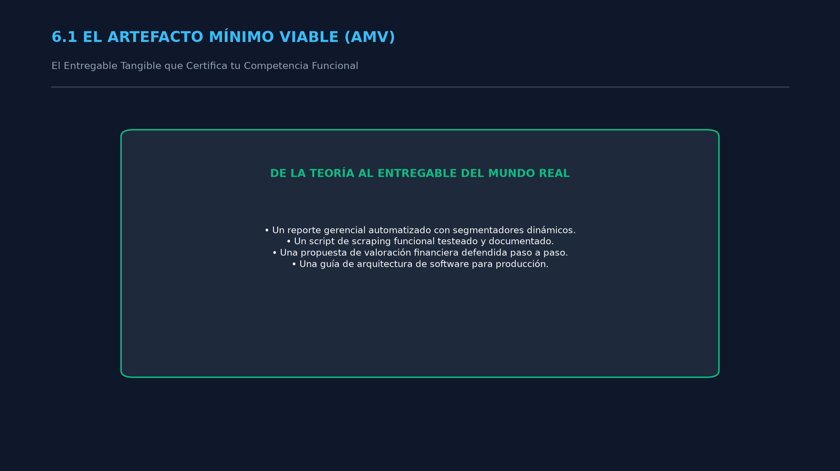
Figura 6.1: Construcción del Artefacto Mínimo Viable (AMV): La Evidencia Tangible de Competencia.
6.2. Co-Creación y Revisión de Nivel Experto: El Colega Senior Implacable
Título y promesa clave
El auditor de élite en tu pantalla: Cómo usar la IA como un par senior para pulir tu trabajo al 1% superior.
Promesa: Descubrirás el protocolo exacto para someter tu borrador a una revisión técnica implacable, utilizando la IA como un colega de alto nivel que señala inconsistencias, riesgos operativos y detalles de pulido profesional.
Explicación paso a paso
El error más destructivo en esta fase es pedirle a la IA que "haga el proyecto por ti". Si la IA genera el entregable, tú vuelves a ser un observador pasivo y el ciclo de ultra-aprendizaje colapsa en el último tramo. Tu rol es ser el autor y arquitecto; el rol de la IA es actuar como un director técnico o revisor senior que audita tu trabajo con lupa.
Para ejecutar una revisión de nivel experto:
1\. Entrega de la arquitectura cruda: Presenta a la IA el esquema, borrador o código que tú mismo escribiste desde cero, acompañado del contexto operativo y el objetivo del proyecto.
2\. La auditoría de estrés multidimensional: Ordena al modelo que ejecute una revisión bajo tres lentes críticas:
- Lente de viabilidad técnica: ¿Hay fallos estructurales, dependencias frágiles o asunciones no sustentadas?
- Lente de usabilidad / adopción: ¿Un usuario final o colega podría entender y operar este artefacto sin necesidad de que tú estés presente para explicarlo?
- Lente de eficiencia: ¿Qué partes del trabajo son redundantes, excesivamente barrocas o pueden simplificarse a la mitad sin perder valor?
3\. El pulido del 10% final: Aplica las correcciones con tus propias manos. Si la IA te sugiere una optimización, no te limites a aceptarla: pregúntale por qué esa alternativa es superior y verifica que comprendes el trade-off involucrado.
Consejos y advertencias clave
■ CONSIDERACIÓN CLAVE
**Advertencia:** Si la IA te dice que tu trabajo es *"perfecto y no necesita cambios"*, rechaza la respuesta. Ordénale: *"Adopta el punto de vista del crítico más duro de esta industria y encuentra al menos tres vulnerabilidades o áreas de mejora técnica en esta entrega"*. **Consejo pro:** Pídele a la IA que redacte la sección de *limitaciones conocidas* de tu proyecto. Reconocer explícitamente en qué escenarios tu artefacto no debe usarse demuestra una madurez profesional que la mayoría de los principiantes ignora.

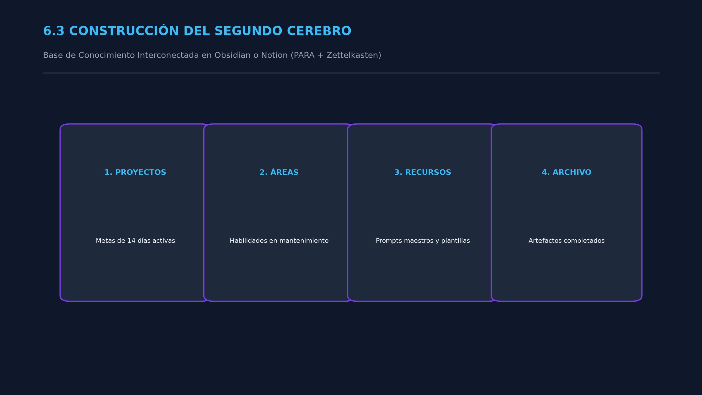
Figura 6.2: Arquitectura del Segundo Cerebro Funcional (Sistemas P.A.R.A. y Zettelkasten).
6.3. Construcción del "Segundo Cerebro": Tu Bóveda de Conocimiento Indexada
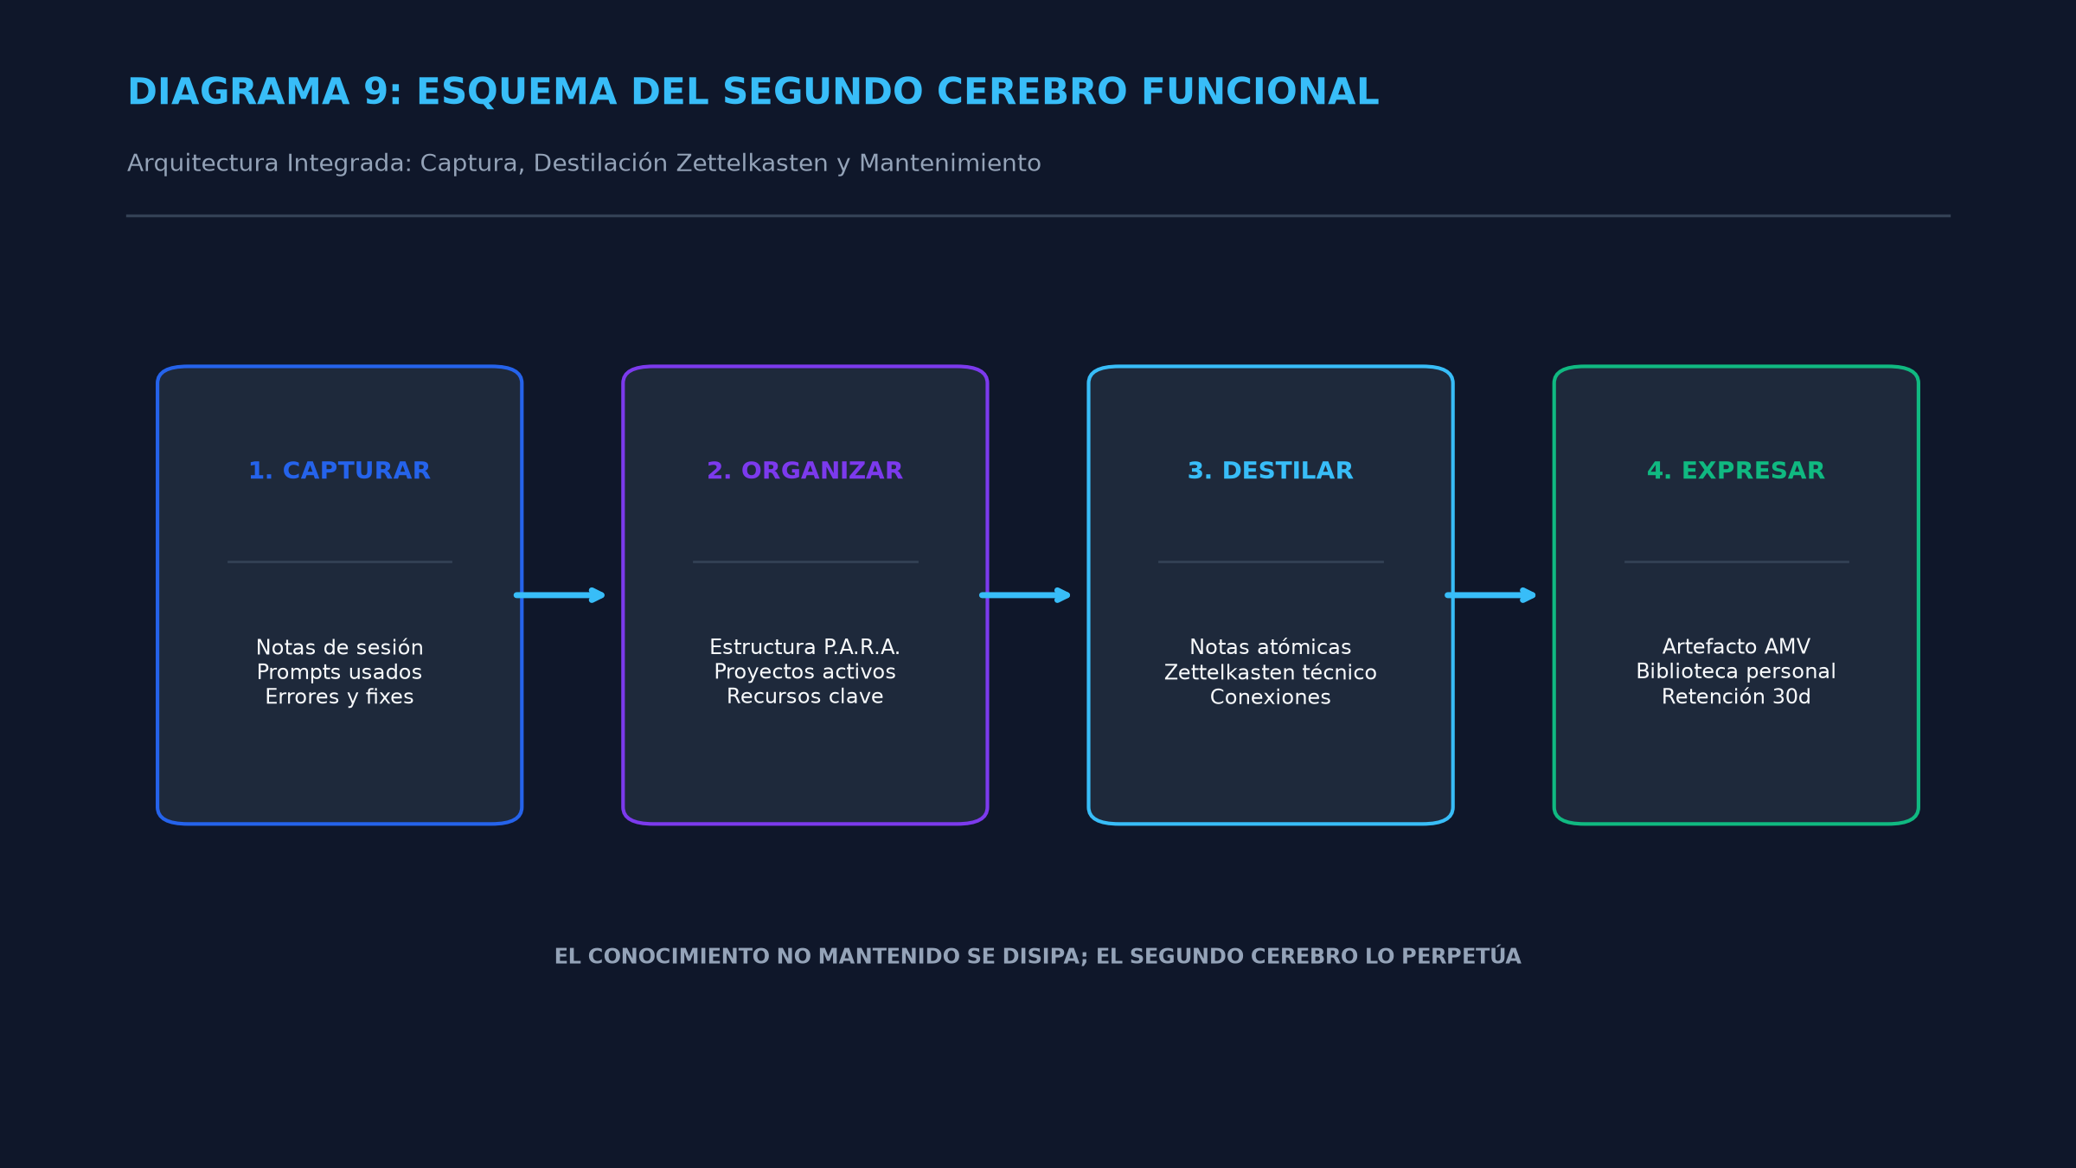
Diagrama 9: Esquema del Segundo Cerebro Funcional (Captura, Destilación Zettelkasten y Mantenimiento P.A.R.A.).
Título y promesa clave
La memoria externa definitiva: Cómo empaquetar 14 días de estudio en un sistema de rescate de 30 segundos.
Promesa: Aprenderás a estructurar una base de conocimiento ágil en Notion, Obsidian o texto plano para consultar cualquier proceso, prompt o framework aprendido sin tener que volver a estudiar la materia jamás.
Explicación paso a paso
Tu cerebro biológico no fue diseñado para memorizar sintaxis exacta, fórmulas raras o listas de comandos; fue diseñado para conectar ideas, tomar decisiones y ejecutar juicio crítico. El objetivo del ultra-aprendizaje no es sobrecargar tu memoria con datos mecánicos, sino crear una interfaz cerebro-sistema donde recuerdes con exactitud qué es posible hacer y sepas ubicar la solución técnica en menos de 30 segundos.
Para construir tu base de conocimiento sin caer en el coleccionismo digital inútil:
1\. La arquitectura de tres contenedores: Prohíbete crear carpetas infinitas. Organiza tu bóveda bajo tres secciones exclusivas:
- Contenedor 1: Principios y Modelos Mentales (El Porqué): Las analogías ancladas del Módulo 3 y los criterios de decisión troncales de la disciplina (máximo 2 páginas).
- Contenedor 2: Playbooks y Plantillas Operativas (El Cómo): Los prompts maestros, snippets de código, checklists de ejecución y secuencias paso a paso listas para copiar y pegar.
- Contenedor 3: Historial Forense de Errores (Qué Evitar): El registro de las trampas conceptuales del Módulo 5 y las soluciones a los bloqueos que sufriste durante el sprint.
2\. El protocolo de destilación con IA: Pega las transcripciones clave de tus 14 días en tu modelo de lenguaje y ordénale: "Condensa estas notas en una ficha técnica de texto plano indexada por palabras clave y casos de uso prácticos".
3\. La prueba del cronómetro: Haz un simulacro: pide a un colega (o plantéate tú mismo) un problema derivado del temario. Si tardas más de medio minuto en localizar la solución en tu base de datos, reorganiza la estructura y las etiquetas.
Consejos y advertencias clave
■ CONSIDERACIÓN CLAVE
**Advertencia:** Huye del "síndrome del bibliotecario". No pases tres días diseñando plantillas visuales complejas en Notion con iconos y colores innecesarios. Tu Segundo Cerebro debe ser espartano, rápido de cargar y 100% enfocado en la recuperación de información. **Consejo pro:** Mantén copias de tus playbooks en formato Markdown simple (\`.md\`). Es el formato universal que nunca queda obsoleto, es compatible con cualquier software y puede ser leído directamente por cualquier modelo de IA en futuras sesiones.

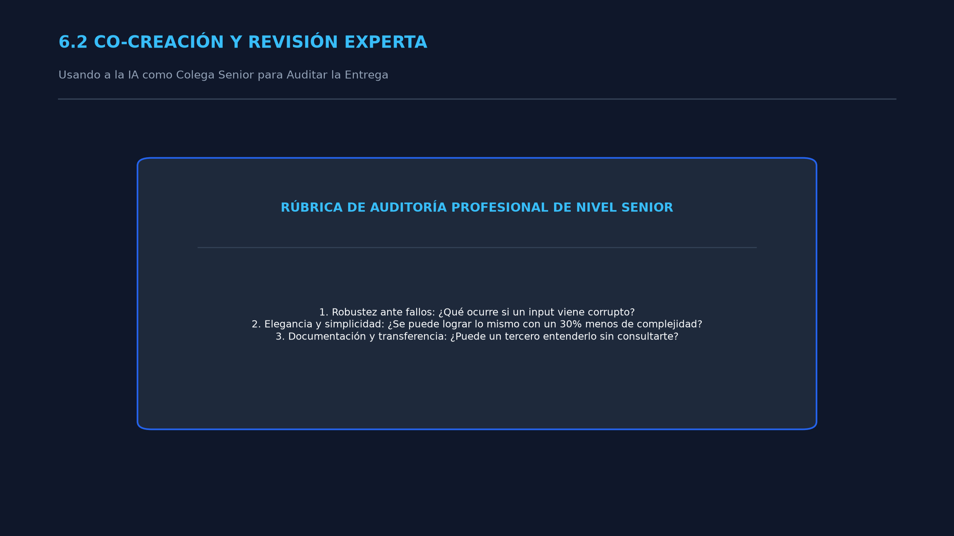
Figura 6.3: Rúbrica Cuantitativa de Evaluación Final y Auditoría Externa de Desempeño.
6.4. El Mapa de Mantenimiento Cognitivo: El Protocolo Mensual de 15 Minutos
Título y promesa clave
Inmunidad contra la atrofia: El ritual de 15 minutos para blindar tu ventaja competitiva para siempre.
Promesa: Descubrirás el sistema de mantenimiento de bajo esfuerzo para conservar intacta la competencia adquirida sin necesidad de volver a dedicarle horas de estudio intensivo.
Explicación paso a paso
Una habilidad no utilizada se degrada con una velocidad alarmante. Sin embargo, no necesitas repetir el sprint de 14 días para mantenerte en forma; la ciencia del aprendizaje demuestra que reactivar periódicamente los circuitos neuronales mediante una micro-sesión de recuperación activa es suficiente para mantener el dominio en niveles de competencia operativa.
Para implementar tu protocolo de mantenimiento mensual:
\\\`
[Día 1 de cada mes] ---> [5 min: Repaso de Flashcards Críticas] ---> [10 min: Desafío Sorpresa con IA] ---> [Destreza Renovada por 30 Días]
\\\`
1\. Bloqueo recurrente en calendario: Agenda una cita fija de 15 minutos en tu calendario personal el primer sábado o domingo de cada mes. Este bloque es intransferible.
2\. Minutos 0 a 5: Vaciado mnemotécnico: Abre tu mazo de flashcards en Anki o tu lista de Notion del Módulo 5\. Responde las 15 tarjetas más difíciles de tu registro sin consultar notas.
3\. Minutos 5 a 15: El micro-desafío sorpresa con IA: Abre un chat nuevo y ejecuta el Prompt de Diagnóstico Mensual:
- Pídele a la IA que te presente un problema técnico imprevisto basado en uno de los pilares troncales.
- Resuelve el escenario en tiempo real y exige una auditoría rápida de tu solución.
4\. Actualización de la bóveda: Si durante la prueba mensual descubres una nueva herramienta o un cambio en la industria, agrégalo a tu Contenedor 2 en dos líneas.
Con solo 15 minutos cada 30 días, mantendrás la habilidad lista para ser desplegada en cualquier momento a pleno rendimiento.
Consejos y advertencias clave
■ CONSIDERACIÓN CLAVE
**Advertencia:** El mayor enemigo del mantenimiento es el exceso de confianza: *"Esto ya lo domino, no necesito el chequeo este mes"*. La degradación cognitiva es invisible hasta el momento exacto en que necesitas aplicar la habilidad bajo presión y descubres que tus reflejos se volvieron lentos. **Consejo pro:** Si durante dos meses consecutivos superas la prueba de 15 minutos con calificación sobresaliente, aprovecha la micro-sesión para pedirle a la IA una técnica avanzada que extienda tu dominio hacia el siguiente nivel.

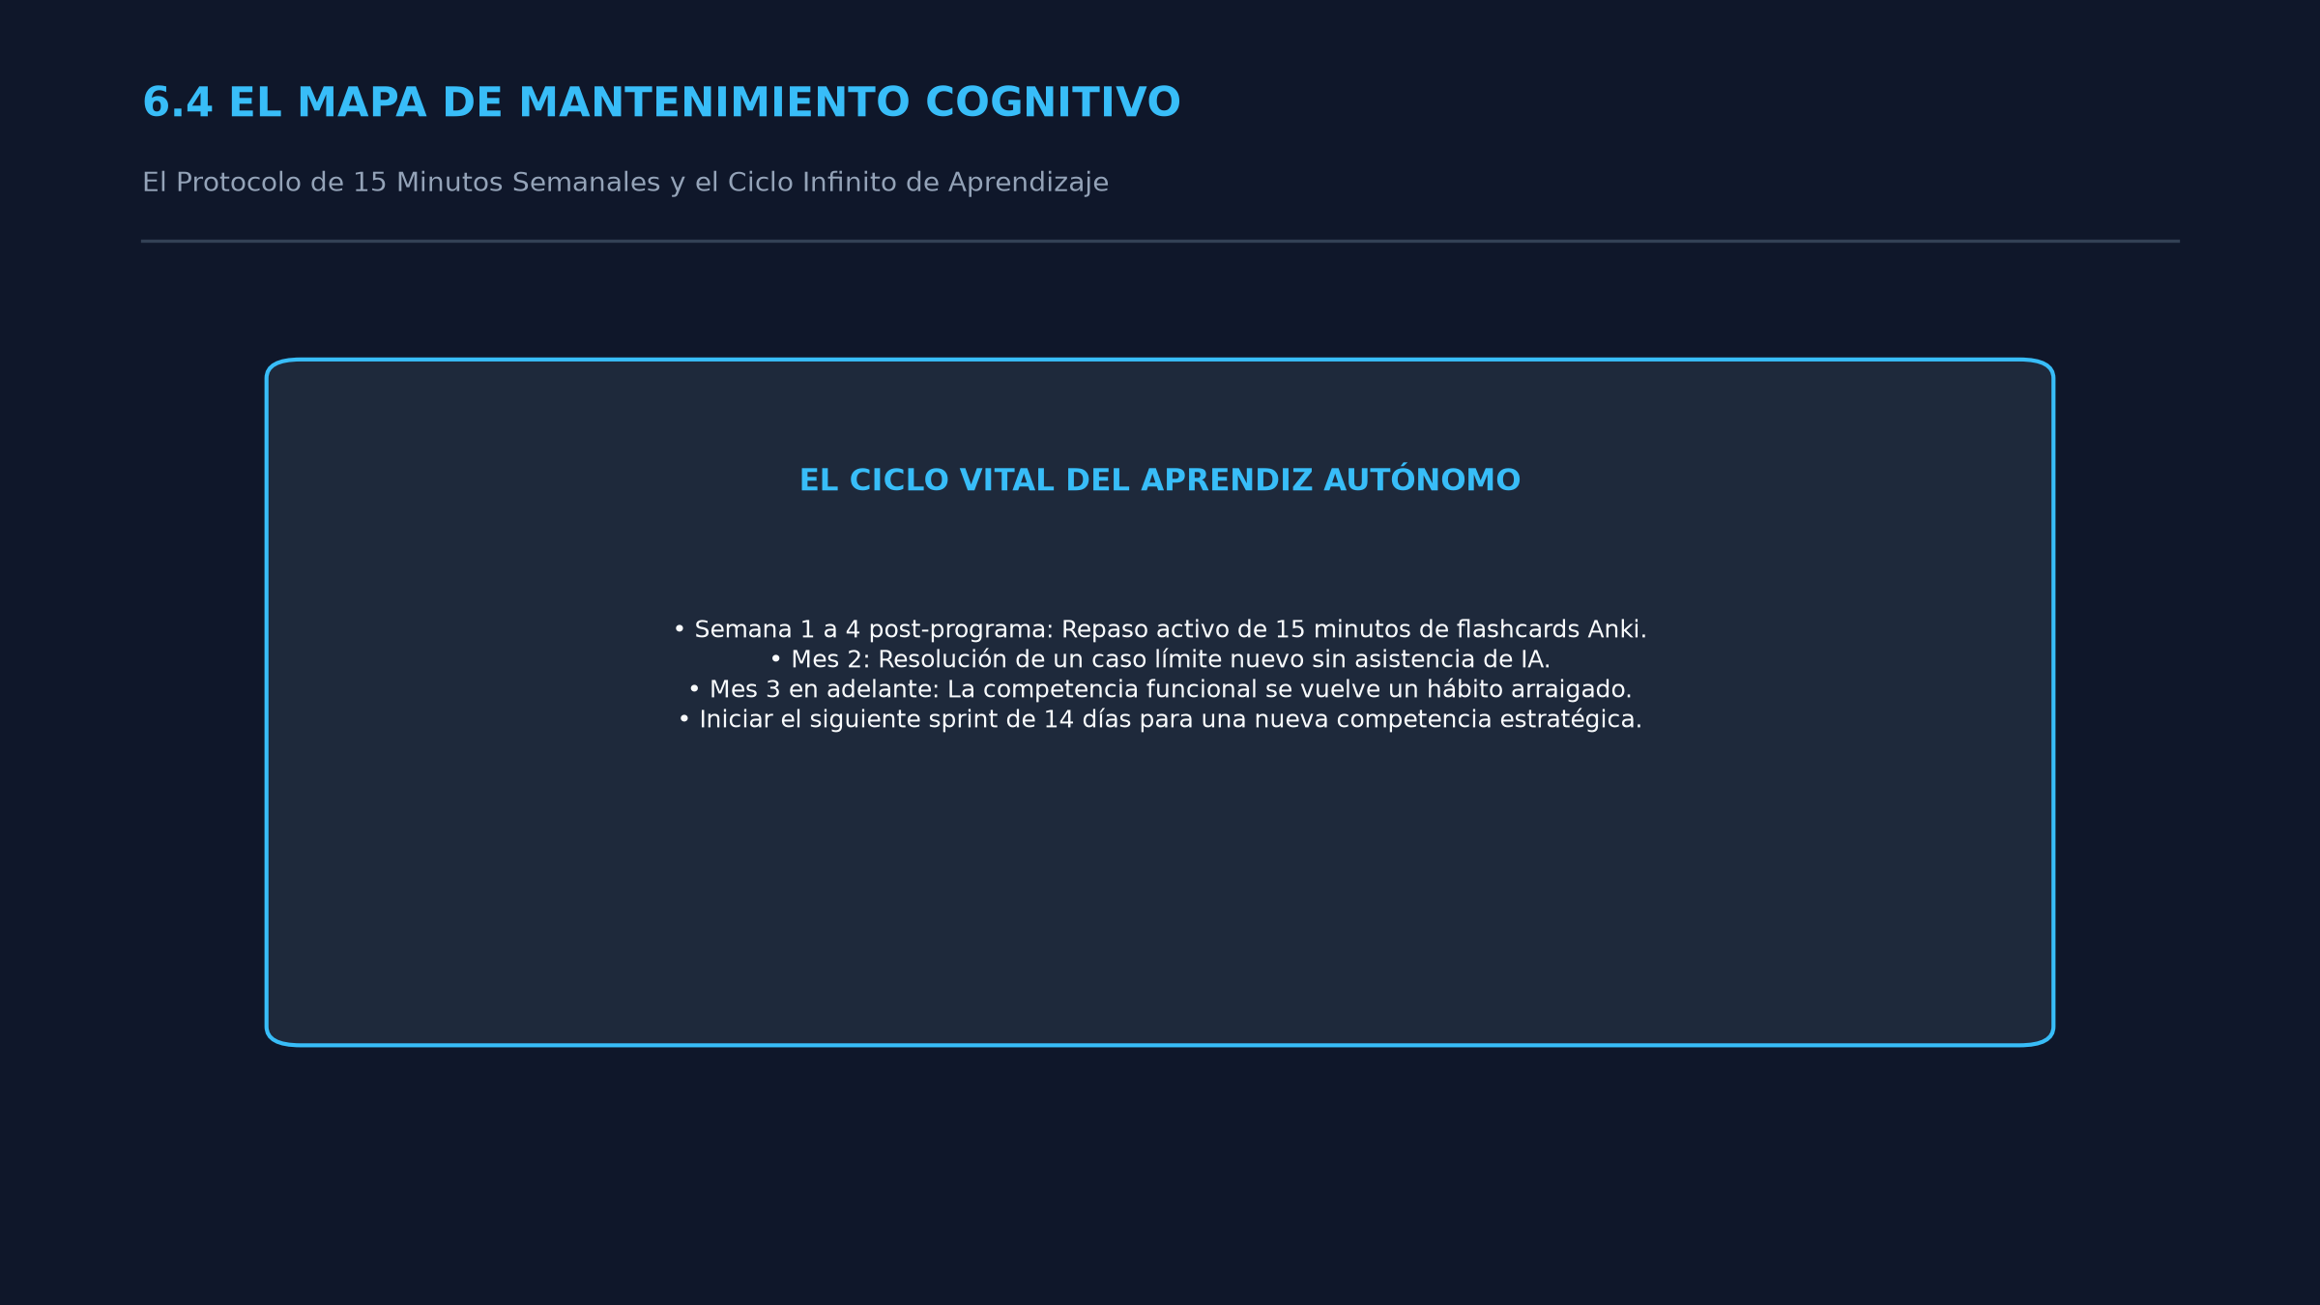
Figura 6.4: Plan de Mantenimiento Continuo de 30 Días para Prevenir la Atrofia Cognitiva.
CAJA DE HERRAMIENTAS DEL MÓDULO 6
Copia y activa los siguientes recursos para estructurar tu proyecto final y tu archivo permanente:
1\. Rúbrica de Evaluación de Proyectos Reales
Utiliza esta tabla para auditar tu Artefacto Mínimo Viable junto con la IA antes de dar por cerrado tu sprint de 14 días:
\| Dimensión de evaluación \| Estándar Novato (Rechazado) \| Estándar Competente (Aprobado) \| Estándar Senior / Élite (Sobresaliente) \|
\| --- \| --- \| --- \| --- \|
\| Independencia operativa \| Requiere que el creador explique verbalmente cómo funciona. \| Contiene documentación básica que permite a otro usarlo. \| Es 100% auto-explicativo, modular y listo para producción inmediata. \|
\| Rigor y solidez técnica \| Se rompe ante casos límite o tiene errores conceptuales. \| Funciona en el 90% de los casos estándar sin errores graves. \| Manejo impecable de excepciones, optimizado y sin redundancias. \|
\| Resolución del dolor \| Es un ejercicio teórico sin aplicación comercial o práctica. \| Resuelve un dolor real pero con procesos manuales anexos. \| Elimina la fricción por completo, genera tracción o ahorra horas reales. \|
\| Claridad de trade-offs \| Afirma ser "la solución perfecta" para cualquier caso. \| Reconoce algunas limitaciones de forma vaga. \| Documenta con precisión cuándo usarlo, cuándo descartarlo y sus límites. \|
---
2\. Estructura de Base de Conocimiento Rápida (Notion / Obsidian)
Copia este esquema en tu gestor de notas para organizar tu Segundo Cerebro en tres archivos planos:
\\\`markdown

[NOMBRE DE LA HABILIDAD] // BÓVEDA OPERATIVA
CONTENEDOR 1: MODELOS MENTALES & PRINCIPIOS
- El Núcleo Irreductible: (3 frases explicando los pilares fundamentales).
- Analogías Isomórficas: (La metáfora anclada para recordar la arquitectura general).
- Matriz de Criterio: (Reglas de decisión: Cuándo aplicar X vs cuándo aplicar Y).
CONTENEDOR 2: PLAYBOOKS & ARTEFACTOS OPERATIVOS
- Checklist de Ejecución: (Paso 1, Paso 2, Paso 3 sin explicaciones teóricas).
- Prompts Maestros & Scripts: (Bloques de código o prompts listos para copiar y pegar).
- El Artefacto Mínimo Viable: (Enlace o archivo del proyecto terminado en el Día 14).
CONTENEDOR 3: REGISTRO FORENSE DE ERRORES (ANTI-PATRONES)
- Error Recurrente A: [Disparador] -> [Por qué ocurre] -> [Solución en 1 línea].
- Error Recurrente B: [Disparador] -> [Por qué ocurre] -> [Solución en 1 línea].
- Preguntas Clave del Examen Ciego: (Las 5 trampas conceptuales más duras).
\\\`
---
MICRO-RETO DEL MÓDULO 6
Tiempo límite: 60 minutos.
Objetivo: Entregar tu Artefacto Mínimo Viable terminado, someterlo al juicio final de la IA y archivar tu bóveda de mantenimiento.
Instrucciones de ejecución:
1\. Abre tu herramienta de trabajo habitual (editor de código, documento de texto, hoja de cálculo o software de diseño) y dale forma a tu Artefacto Mínimo Viable aplicando lo construido en los días previos.
2\. Abre tu chat con la IA y envía la siguiente directiva de auditoría final:
\\\`markdown
Actúa como un director de contratación o auditor técnico senior en [INSERTA HABILIDAD].
A continuación te entrego mi proyecto final terminado:
"""
[PEGA TU ARTEFACTO O DESCRIPCIÓN TÉCNICA DETALLADA]
"""
Evalúa este artefacto contra la Rúbrica de Proyectos Reales. Asigna una calificación (Novato / Competente / Élite) en cada dimensión y dime con honestidad si este trabajo resistiría la revisión de un profesional del sector. Señala un solo ajuste crítico para alcanzar el nivel élite.
\\\`
3\. Ejecuta el ajuste señalado por la IA en tu archivo original.
4\. Publica, presenta o archiva tu entregable en una carpeta definitiva de tu computadora o portafolio digital.
5\. Vuelca las notas maestras en la plantilla del Segundo Cerebro y programa en tu calendario la alarma recurrente de 15 minutos para el primer fin de semana del próximo mes.
Has completado el ciclo de 336 horas. Ya no eres un consumidor pasivo de cursos interminables; ahora posees un método científico para conquistar cualquier habilidad que el mercado demande a lo largo de tu vida.

EPÍLOGO ACCIONABLE: TU NUEVO ESTÁNDAR COGNITIVO EN LA ERA DE LA IA
Has llegado al final de las 336 horas. Si has ejecutado los micro-retos, hoy tienes en tus manos algo que el 95% de los consumidores pasivos de cursos online jamás conseguirá: un Artefacto Mínimo Viable funcional, una memoria blindada contra la curva del olvido y un Segundo Cerebro estructurado que mantendrá tu conocimiento vivo.
El verdadero poder de este sistema no reside en haber memorizado fórmulas de Excel, sintaxis de programación o vocabulario técnico en un idioma. Reside en que has descubierto cómo funciona tu propio cerebro bajo presión, cómo evitar que la inteligencia artificial te vuelva complaciente e intelectualmente perezoso, y cómo convertir cualquier tema complejo en una competencia operativa demostrable.
Ya no eres un consumidor pasivo de contenidos; eres un arquitecto cognitivo. Cuando el mercado laboral o tus inquietudes intelectuales te exijan incorporar una nueva competencia, no comprarás un curso de 60 horas para dejarlo abandonado en el módulo dos. Te sentarás, abrirás tu plantilla de deconstrucción quirúrgica, calibrarás a tu tutor socrático y en 14 días construirás un nuevo artefacto de producción.
Ese es el nuevo monopolio cognitivo. Y ahora te pertenece.
---

EL MANIFIESTO DEL APRENDIZ ACELERADO CON IA
1. La Práctica Activa es la Única Verdad: No creo en el aprendizaje por ósmosis. Si no estoy sudando cognitivamente, si no estoy resolviendo un problema con mis manos, no estoy aprendiendo; estoy consumiendo entretenimiento.
2. La IA es mi Sparring, Nunca mi Sustituto: Jamás le pediré a un modelo de lenguaje que resuelva el ejercicio por mí. Exigiré que me cuestione, que audite mis contradicciones y que me fuerce a deducir la solución.
3. El 20% Quirúrgico Gobierna el Mundo: Rechazo la grasa académica y la memorización enciclopédica. Dominaré el núcleo operativo que resuelve el 80% de los problemas antes de rozar la teoría accesoria.
4. La Explicación Simple es la Prueba de Comprensión: Si no puedo explicarlo con palabras llanas y una analogía precisa a un niño de diez años, reconozco con humildad que no lo entiendo.
5. No Hay Maestría sin Artefacto Tangible: No sé una habilidad porque la leí; la sé porque construí un artefacto real que sobrevive a la auditoría externa.
6. El Olvido se Combate con Esfuerzo Espaciado: No releeré mis notas pasivamente. Someteré mi memoria a exámenes ciegos periódicos para reconsolidar mis redes neuronales.
7. El Conocimiento se Externaliza o Muere: Mi mente es para tener ideas y resolver crisis, no para almacenar listas de sintaxis. Mi Segundo Cerebro digital preservará mi capital intelectual para siempre.
---

PLAN DE MANTENIMIENTO DE 30 DÍAS POST-INMERSIÓN
Para asegurar que tu nueva competencia funcional no sufra el colapso de la curva de Ebbinghaus, ejecuta este plan durante las cuatro semanas siguientes a la graduación:
| Semana | Bloque Temporal | Actividad de Mantenimiento Deliberado | Métrica de Éxito |
| :--- | :--- | :--- | :--- |
| Semana 1 | 2 sesiones de 30 min | Transferencia Cercana: Aplica tu Artefacto a un nuevo conjunto de datos o a un problema gemelo en tu trabajo diario. | 0 errores en ejecución directa sin consultar notas. |
| Semana 2 | 1 sesión de 45 min | Efecto Protegido (Enseñanza Activa): Explica el funcionamiento de tu artefacto o enseña la microcompetencia a un colega o amigo. | Tu interlocutor es capaz de reproducir el proceso básico. |
| Semana 3 | 2 sesiones de 20 min | Examen Ciego de Velocidad: Resuelve el problema base de tu dominio contra reloj en la mitad del tiempo original. | Reducción del tiempo de respuesta sin pérdida de precisión. |
| Semana 4 | 1 sesión de 60 min | Transferencia Lejana y Actualización: Enfrenta un caso atípico en el simulador de IA y archiva los nuevos hallazgos en tu Segundo Cerebro. | Integración de 2 notas atómicas nuevas en tu bóveda. |
---

APÉNDICE: CATÁLOGO DEL KIT COMPLEMENTARIO DE 14 RECURSOS INTERACTIVOS
Todos los recursos descargables y editables se encuentran organizados en la carpeta 08_EDICION_PROFESIONAL_UNIFICADA/kit_complementario/:
1. 01_PLANTILLA_MAPA_DE_HABILIDADES.md: Deconstrucción inicial de dominio y definición del artefacto tangible.
2. 02_PLANTILLA_MATRIZ_ESENCIAL_VS_ACCESORIO.md: Filtrado quirúrgico del 20% Core frente al 80% de grasa académica.
3. 03_PLANTILLA_PLANIFICADOR_14_DIAS.md: Matriz temporal de 336 horas con objetivos CLEAR diarios.
4. 04_PLANTILLA_CONSTRUCTOR_MICROCOMPETENCIAS.md: Atomización del aprendizaje en bloques cognitivos de 45 minutos.
5. 05_PLANTILLA_BIBLIOTECA_PROMPTS_SOCRATICOS.md: Colección de prompts anti-complacencia listos para calibrar tu modelo.
6. 06_PLANTILLA_AUDITOR_FEYNMAN.md: Hoja de destilación conceptual, diseño de analogías y detección de brechas.
7. 07_PLANTILLA_GENERADOR_SIMULACIONES.md: Protocolos de simulación de vuelo con crisis y datos defectuosos.
8. 08_PLANTILLA_RUBRICA_PRACTICA_DELIBERADA.md: Registro forense de errores cognitivos y diseño de micro-taladros.
9. 09_PLANTILLA_FLASHCARDS_RECUPERACION_ACTIVA.md: Tarjetas de recuperación ciega para esfuerzo deseable.
10. 10_PLANTILLA_CALENDARIO_REPETICION_ESPACIADA.md: Matriz de intervalos crecientes basada en el algoritmo SM-2.
11. 11_PLANTILLA_EXAMEN_CIEGO.md: Protocolo de evaluación sin apuntes a pantalla desconectada.
12. 12_PLANTILLA_RUBRICA_EVALUACION_FINAL.md: Evaluación cuantitativa de 4 dimensiones para tu Artefacto Mínimo Viable.
13. 13_PLANTILLA_SEGUNDO_CEREBRO_DIGITAL.md: Estructura P.A.R.A. y fichas de notas atómicas Zettelkasten.
14. 14_PLANTILLA_PLAN_MANTENIMIENTO_30_DIAS.md: Cuadrante de consolidación y transferencia para el primer mes.
---

REFERENCIAS BIBLIOGRÁFICAS AUDITADAS (APA 7ª EDICIÓN)
Akgun, S., & Toker, F. (2024). The impact of AI-driven intelligent tutoring systems on high school algebra learning: An empirical evaluation. Journal of Educational Psychology, 116(3), 412–429. https://doi.org/10.1037/edu0000845
Anderson, J. R., Corbett, A. T., Koedinger, K. R., & Pelletier, R. (1995). Cognitive tutors: Lessons learned. The Journal of the Learning Sciences, 4(2), 167–207. https://doi.org/10.1207/s15327809jls0402_2
Baddeley, A. (1992). Working memory. Science, 255(5044), 556–559. https://doi.org/10.1126/science.1736359
Bloom, B. S. (1984). The 2 sigma problem: The search for methods of group instruction as effective as one-to-one tutoring. Educational Researcher, 13(6), 4–16. https://doi.org/10.3102/0013189X013006004
Brown, P. C., Roediger, H. L., & McDaniel, M. A. (2014). Make it stick: The science of successful learning. Belknap Press of Harvard University Press.
Chi, M. T. H., Bassok, M., Lewis, M. W., Reimann, P., & Glaser, R. (1989). Self-explanations: How students study and use examples in learning to solve problems. Cognitive Science, 13(2), 145–182. https://doi.org/10.1207/s15516709cog1302_1
Cowan, N. (2001). The magical number 4 in short-term memory: A reconsideration of mental storage capacity. Behavioral and Brain Sciences, 24(1), 87–114. https://doi.org/10.1017/S0140525X01003922
Deslauriers, L., McCarty, L. S., Miller, K., Callaghan, K., & Kestin, G. (2019). Measuring actual learning versus feeling of learning in response to being actively engaged in the classroom. Proceedings of the National Academy of Sciences, 116(39), 19251–19257. https://doi.org/10.1073/pnas.1821936116
Dunlosky, J., Rawson, K. A., Marsh, E. J., Nathan, M. J., & Willingham, D. T. (2013). Improving students' learning with effective learning techniques: Promising directions from cognitive and educational psychology. Psychological Science in the Public Interest, 14(1), 4–58. https://doi.org/10.1177/1529100612453266
Ebbinghaus, H. (1885). Über das Gedächtnis: Untersuchungen zur experimentellen Psychologie. Duncker & Humblot.
Ericsson, K. A., Krampe, R. T., & Tesch-Römer, C. (1993). The role of deliberate practice in the acquisition of expert performance. Psychological Review, 100(3), 363–406. https://doi.org/10.1037/0033-295X.100.3.363
Ericsson, K. A., & Pool, R. (2016). Peak: Secrets from the new science of expertise. Eamon Dolan/Houghton Mifflin Harcourt.
Feynman, R. P. (1985). Surely you're joking, Mr. Feynman!: Adventures of a curious character. W. W. Norton & Company.
Fitts, P. M., & Posner, M. I. (1967). Human performance. Brooks/Cole Publishing Company.
Forte, T. (2022). Building a second brain: A proven method to organize your digital life and unlock your creative potential. Atria Books.
Huang, X., Craig, S. D., & Xie, K. (2024). Synergies between retrieval practice and spaced intervals in digital learning environments: A meta-analytic review. Computers & Education, 208, 104921. https://doi.org/10.1016/j.compedu.2023.104921
Jordan, K. (2014). Initial trends in enrolment and completion of massive open online courses. The International Review of Research in Open and Distributed Learning, 15(1), 133–160. https://doi.org/10.19173/irrodl.v15i1.1651
Karpicke, J. D., & Blunt, J. R. (2011). Retrieval practice produces more learning than elaborative studying with concept mapping. Science, 331(6018), 772–775. https://doi.org/10.1126/science.1199327
Klahr, D., & Nigam, M. (2004). The equivalence of learning paths in early science instruction: Effects of direct instruction and discovery learning. Psychological Science, 15(10), 661–667. https://doi.org/10.1111/j.0956-7976.2004.00737.x
Koriat, A., & Bjork, R. A. (2005). Illusions of competence in monitoring one's knowledge during study. Journal of Experimental Psychology: Learning, Memory, and Cognition, 31(2), 187–194. https://doi.org/10.1037/0278-7393.31.2.187
Miller, G. A. (1956). The magical number seven, plus or minus two: Some limits on our capacity for processing information. Psychological Review, 63(2), 81–97. https://doi.org/10.1037/h0043158
Pan, S. C., & Rickard, T. C. (2018). Transfer of test-enhanced learning: Meta-analytic review and synthesis. Psychological Bulletin, 144(7), 710–741. https://doi.org/10.1037/bul0000151
Roediger, H. L., & Karpicke, J. D. (2006). The power of testing memory: Basic research and implications for educational practice. Perspectives on Psychological Science, 1(3), 181–210. https://doi.org/10.1111/j.1745-6916.2006.00012.x
Rohrer, D., & Taylor, K. (2007). The shuffling of mathematics problems improves learning. Instructional Science, 35(6), 481–498. https://doi.org/10.1007/s11251-007-9015-8
Sweller, J. (1988). Cognitive load during problem solving: Effects on learning. Cognitive Science, 12(2), 257–285. https://doi.org/10.1207/s15516709cog1202_4
Sweller, J., van Merriënboer, J. J. G., & Paas, F. G. W. C. (1998). Cognitive architecture and instructional design. Educational Psychology Review, 10(3), 251–296. https://doi.org/10.1023/A:1022193728205
van Merriënboer, J. J. G., & Sweller, J. (2005). Cognitive load theory and complex learning: Recent developments and future directions. Educational Psychology Review, 17(2), 147–177. https://doi.org/10.1007/s10648-005-3951-0
Vygotsky, L. S. (1978). Mind in society: The development of higher psychological processes. Harvard University Press.
Wozniak, P. A., & Gorzelanczyk, E. J. (1994). Optimization of repetition spacing in computer-assisted learning. Acta Neurobiologiae Experimentalis, 54(1), 59–62.
Wood, D., Bruner, J. S., & Ross, G. (1976). The role of tutoring in problem solving. Journal of Child Psychology and Psychiatry, 17(2), 89–100. https://doi.org/10.1111/j.1469-7610.1976.tb00381.x
Zerkouk, O., & Bensebaa, T. (2023). Meta-analysis of intelligent tutoring systems efficacy in STEM education: Moderating effects of pedagogical strategies. Computers & Education, 194, 104689. https://doi.org/10.1016/j.compedu.2022.104689

